高等資料庫報告
資料倉儲
Data Warehousing

指導教授：陳彥良 教授
學 生：詹文男
羅瑋君

6/11/2001

目錄
第一篇 資料倉儲概論 4
第一章 導論 4
一.前言 4
二.本報告章節安排 4
第二章 資料倉儲觀念介紹 6
一.什麼是資料倉儲 6
二.資料倉儲的特性 8
三.資料倉儲的屬性與概念 10
四. 資料倉儲的型式 13
五．資料倉儲的價值 15
第二篇Data Warehousing 的邏輯架構與模式 16
第三章資料倉儲的架構 16
第四章Data Warehousing的模式 19
一.實體關係模式 20
二.維度模式 22
第五章 資料倉儲與決策支援工具 26
一.線上分析處理 26
二.作業型系統與資料倉儲系統 33
三.決策支援系統與資料倉儲 35
四.多維度資料儲存和關係資料儲存 37
第六章 決策支援系統之架構 38
一.架構一個企業級的決策支援系統 38
二.資料倉儲的建造考量 38
第三篇 Data Warehousing 的建置 40
第七章 Data Warehousing建置的程序 40
一、建置資料倉儲策略思考 40
二、資料倉儲建置步驟 41
第八章 Data Warehousing建置實例 44
一、現行資訊系統運作的情形 44
二、管理者的需求 46
三、資料來源 47
四、外勞動態查詢系統之實體關係圖 47
五、維度分析表 49
六、維度模式 50
七、實體模式 52
八、預期效益 54
第四篇 Data Warehousing 建置決策的考量 56
第九章 Data Warehousing建置的管理議題 56
一、Data Warehousing成功建置的關鍵 56
二、建置Data Warehousing過程中需要避免的十二個錯誤 58
第十章 Data Warehousing產品採購準則 61
一、Data Warehousing產品採購的準則 61
二、Data Warehousing供應商產品之比較分析 62
第五篇 Data Warehousing 市場發展現況 74
第十一章、資料倉儲市場規模及主要供應商分析 74
一、資料倉儲全球市場規模 74
二、資料倉儲主要市場區隔及供應商 74
第十二章 國內Data Warehousing建置狀況分析 81
一、調查範圍 81
二、六大行業資料倉儲建置現況 81
三、六大行業導入資料倉儲之關鍵時點 81
四、國內已建置資料倉儲企業之主要應用 82
五、資料倉儲應用之部門 83
六、資料倉儲之開發方式 84
八、資料倉儲建置之經費與人力配置 87
九、建置資料倉儲之軟硬體平台 88
第十三 章 國內欲建置資料倉儲的企業需求及不建置之原因分析 90
一、預備建置資料倉儲之人力與預算 90
二、預備建置資料倉儲之主要應用部門及其應用 91
三、預備建置資料倉儲之供應廠商評估 93
四、暫不建置資料倉儲的企業之原因分析 93
第六篇 總結 96
第十四章 結論 96
一.資料倉儲已成為企業資訊化中重要的一環 96
二.業務自主性阻礙資料倉儲顧問服務之發展 96
三.缺乏某些行業的Best Practice導致企業觀望 96
四.改良國外Solution做最適切的Implement 96
五.ASP對資料倉儲拓展低階企業是另類的策略 97

第一篇 資料倉儲概論

第一章 導論

一.前言
資料庫技術在1960 年代中期取代了檔案系統，資料庫技術的使用，讓企業能夠適當的儲存資料及處理資料。之後由於整合的需要，實體關係圖的複雜，使得決策分析所要使用的資料不易得出，所以學者提出了資料倉儲的技術。資料倉儲是一項新的技術，在資料管理和整合資料庫上都有著不同於以往的管理資料方式。資料倉儲和線上分析處理是決策支援的必要元素，目前已經漸漸成為資料庫領域的注目焦點。尤其是在提供決策性的資料上，更是有其獨到性，所以目前許多的公司已經開始注意到資料倉儲的技術，並且有一些大型組織已經導入資料倉儲了，在組織中導入資料倉儲已成為企業資訊化的發展趨勢。
有鑑於資料倉儲可提供企業更好的決策性資料，使得公司可以有效的運用資料幫助決策者制定適當的決策，讓公司可以有更好的發展性和前景。研究結果發現，目前企業為因應競爭，提升企業競爭力，所需要的是整合性和彙總性的資訊。線上交易處理系統能夠提供給管理者的資料只是各個應用系統所產生的報表，並無法提供管理者整合性的資訊。所以為因應管理者的決策資訊需求，企業需要建置分析資料的平台，以支援管理者的決策資訊需求。
所以，企業中需要存在兩種不同的資訊環境，一個是線上交易處理環境，另一個是線上分析處理環境。線上交易處理系統可以幫助企業日常業務的順利推動，支援業務自動化的進行；另一方面，線上分析處理系統可以支援管理者做決策。企業如果能同時擁有這兩種資訊環境，則可以提昇企業的競爭力。
Curt Hall在1999年研究報告中提到目前已經有65%公司企業有Data Warehouse和Data Mart，而有82%的公司企業正在建立Data Warehouse和Data Mart。那到底資料倉儲實際上能帶給企業什麼利益呢？讓他們要如此積極建立資料倉儲，答案可能是，企業高級主管普遍認為資料倉儲能帶給他們競爭力，因為資料倉儲讓這些主管更能瞭解公司所握有的資料，以提昇本身企業的競爭優勢，並提供客戶更好的服務。

二.本報告章節安排
本研究報告首先介紹資料倉儲之基本觀念，接著說明資料倉儲的架構、模式、和探討企業中線上分析處理(OLAP)、線上交易處理(OLTP)、實體關係模式(ER model)和維度模式(Dimension model)之間的關係。再進一步藉由個案說明資料倉儲之建置以及管理上的考量，最後作主要資料倉儲供應商的產品比較，並分析國內市場需求和建置狀況。
以下是本研究之章節安排：
第一篇 資料倉儲概論
第一章 導論
第二章 資料倉儲觀念介紹
第二篇Data Warehousing 的邏輯架構與模式
第三章 資料倉儲的架構
第四章 Data Warehousing的模式
第五章 資料倉儲與決策支援工具
第六章 決策支援系統的架構
第三篇 Data Warehousing 的建置
第七章 Data Warehousing建置的程序
第八章 Data Warehousing建置實例
第四篇 Data Warehousing 建置決策的考量
第九章 Data Warehousing建置的管理議題
第十章 Data Warehousing產品採購準則
第五篇 Data Warehousing 市場發展現況
第十一章、資料倉儲市場規模及主要供應商分析.
第十二章 國內Data Warehousing建置狀況分析
第十三章 國內欲建置資料倉儲的企業需求及不建置之原因分析.
第六篇 總結
第十四章 結論

第二章 資料倉儲觀念介紹

一.什麼是資料倉儲
大多數企業在一般交易系統的資料庫中都已經有資訊貯存器了，而且大部分都是屬於集中式的，這就是資料倉儲嗎？事實並不盡然。關於資料倉儲(Data Warehouse)的定義，資料倉儲可以說是專為查詢和分析設計，用來複製交易資料的一種架構 (Data Warehouse is a copy of transaction data specifically structured for query and analysis) 。
儘管資料倉儲中95 %至99%是交易資料，但還是有少數不是交易資料。除了查詢與分析外，最重要的還有報表，因為資料倉儲系統最主要的輸出就是經過格式化的樞紐分析圖表。所以，我們可以說資料倉儲是將企業內異質性的資料加以合併，將歷史資料抽出，來輔助決策分析。圖2-1說明資料倉儲系統輸入與輸出情況：
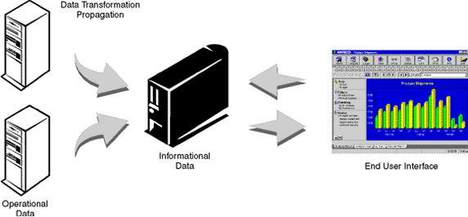
圖2-1：倉儲系統輸入與輸出 資料來源：IBM
資料倉儲提供了一個彈性且具有效率的存取企業資料的方式，並能將資料以一個具有可讀性、可利用、且對決策者是有用的資料表達方式。其將各式資料來源由各式的作業性資料系統中，萃取整合放入一個整合的資料結構中。
從技術的角度來看，具有下列三種觀點：
- 資料倉儲是一個過程，而不是一個場所。
- 資料倉儲是一種架構，並不是一種產品。
- 資料倉儲是需要建造的，公司無法購買資料倉儲。
資料倉儲是作為支援決策服務的分析型資料庫，用來存放大容量的唯讀資料，為制定決策提供所需的資訊；這些定義或多或少道出了資料倉儲及其資料的特點，如為制定決策服務，主題導向，資料的不可更新等。資料倉儲不是一個單一性產品或服務，而是一個包含了各種技術、各種工具且具有彈性的環境。將組織中作業性資料、歷史性資料和一些外部的資料，合併放入一個分散式設計的關連式資料庫中，並管理之，使其成為一個以主題為導向的資料庫，以提供決策者存取資料並分析資料，進而幫助決策的建立。
(一)資料庫與資料倉儲
資訊科技日漸普遍，電腦化應用越來越多，各種公（民）營企業都漸漸的使用資訊科技、電腦技術來幫助管理與經營，『資料庫技術』是企業資訊化的一大主要課題，資料庫系統在公司電腦化中扮演非常重要的角色。資料庫（管理）系統就是用來產生、維護、存取和更新一個或多個資料庫的電腦系統，我們為何會使用資料庫系統？它有何好處呢？使用資料庫系統的好處如下所述：資料可以減少重複、資料可以避免（至某一程度）不一致、資料可以共用、可以強迫遵循標準、安全性限制可以實行、完整性可以維持、互相抵觸的需求可以平衡、資料獨立。
資料庫系統的使用帶給了人們在處理資料時的方便性，但是隨著使用者和社會的需求，極大地推動了技術的發展。人們逐漸嘗試對資料庫中的資料進行再處理，形成一個綜合的、分析導向的環境以更好地支援決策分析，資料倉儲的思想逐漸開始形成。
(二)資料倉儲和線上交易系統（OLTP）的差異？
資料倉儲不同於生產資料庫，或線上交易處理(OLTP)系統，這些系統主要的設計目的，以OLTP為例，最重要的任務在資料輸入和更新，而資料倉儲通常則是為了檢索資料和產生報表等目的，而且它通常被設計成唯讀式的系統；OLTP系統所處理的資料類型通常為企業中以日為單位所處理的資料，但是資料倉儲所含的則是用來分析企業運作狀況的資料，其中可能包含了月的彙總資料或年的彙總資料；OLTP系統所得到的資料，多具高揮發性和即時的特色，因為輸入的可能為不完整甚至是無法判讀的資料，而資料倉儲中的歷史資料則為已更正過的非揮發性資料。
最後因為這兩種系統的差異甚大，所以OLTP和資料倉儲系統使用的是完全不同的資料模型。在OLTP系統中，多餘資料幾乎是不存在的，由於複雜的資料更新作業無時不在進行，所以OLTP系統的資料庫多半已經高度正規化，而且通常使用關連式資料庫模型。資料倉儲系統為了簡化並提高使用者存取資料的效能，大大降低了資料表使用的數目，並且在其中充斥著多餘的資料，因此資料倉儲系統多半不使用關連式資料庫模型，而改採多維資料庫的設計。

二.資料倉儲的特性
(一)主題導向的
資料倉儲中的資料是以主題導向進行資料的組織，主題導向的資料組織方式，就是在較高層次上對分析對象資料的一個完整並一致性描述，完整、統一地刻畫各個分析對象所涉及的組織中的各項資料，以及資料之間的關係。所謂較高層次是相對應用導向的資料組織方式而言的，是指按照主題進行資料組織的方式具有更高的資料抽象。關於資料的組織程序分為兩個步驟：抽取主題以及確定每個主題所應包含的資料內容。
主題是一個抽象的概念，是在較高層次上將組織資訊系統中的資料綜合、歸類並進行分析。在邏輯意義上，它是對應組織中某一總體分析領域所涉及的分析對象。主題是一個在較高層次上對資料的抽象，這使得主題導向的資料組織可以獨立於資料的處理邏輯，因而可以在這種資料環境上方便地開發新的分析型應用；同時這種獨立性也是建設組織全局資料庫所要求的，所以主題導向不僅是適用於分析型資料環境的資料組織方式，同時也是選用於建設組織全局資料庫的資料組織方式。
(二)整合性的
如圖2-2所示，資料倉儲的資料是從原有分散的資料庫的資料中抽取出來的。操作型資料與決策支援系統分析型資料之間差別甚大。第一，資料倉儲的每一個主題所對應的來源資料在原有的各分散資料庫中有許多重複和不一致的地方，且來源於不同的線上系統的資料都和不同的應用邏輯捆綁在一起；第二，資料倉儲中的綜合資料不能在原有的資料庫系統直接得到。因此在資料進入資料倉儲之前，必然要經過統一與綜合。這一步是資料倉儲建設最關鍵、最複雜的一步。這個階段所要完成的工作有：
- 要統一原資料中所有矛盾之處，如字段的同名異義、異名同義，單位不統一，字長不一致等等。
- 進行資料綜合和計算，資料倉儲中的資料綜合工作可以在從原有資料庫抽取資料時生成，但許多是在資料倉儲內部生成的，即進入資料倉儲以後進行綜合生成的。
在傳統操作性環境中有各式各樣的應用程式，其中可能包括了上百種不同的資料結構、不同的格式、不同的屬性、不同的命名等等。資料倉儲整合了結構、格式、屬性和命名的一致，使其變得井然有序，相同性質的資料皆以單一和一致的方法表示。例如：圖2-2中所表示，有各式各樣的應用程式，包括了不同的表示和欄位格式，在資料載入資料倉儲之前，皆經過不同的處理使其相同的資料有相同的表示方法。
對於圖2-2的內容表示做個說明，圖中的appl A 、appl B 、appl C 和applD 分別代表不同的應用程式；圖中的m,f 、1,0 、x,y 及male,female ，雖然都是代表男生和女生，但是在不同的應用程式中使用了不同的命名，但是資料在載入資料倉儲之前，必須定義一致性、單一的命名，m,f 就是其統一的命名;圖中的description1 、description2 、description3 及description4 是代表在不同的應用程式中使用了不同的敘述，但是在資料倉儲中使用了相同的敘述description 。圖中的decfixed(13,2)、pic 9(9)v99 、dec fixed(11,0)、pic s9(7)v99 comp-3 分別代表了在不同應用系統中的欄位格式，但在資料倉儲中使用了統一的欄位格式dec fixed(13,2)。
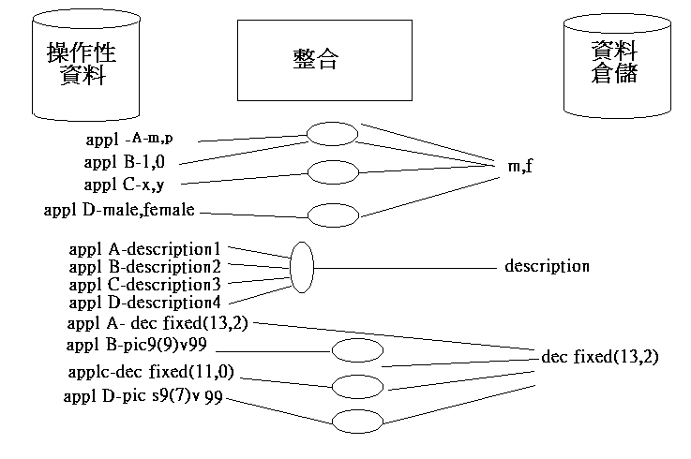
圖2-2 ：資料倉儲的資料整合
(三)隨著時間不斷變化的
每筆資料在某一時刻的記錄經過時間的延續，存放在資料倉儲中就成了一序列的歷史資料。如圖2-3所示，資料在資料倉儲以時間的特性來觀察，它還包括了三種特性：視需要而定，它可能跨越五年甚至十年的資料；每筆記錄皆會有一個欄位表示是何時所記錄的資料；假設彼時彼刻所記錄的資料是正確的，則在之後此資料即不能再修改。
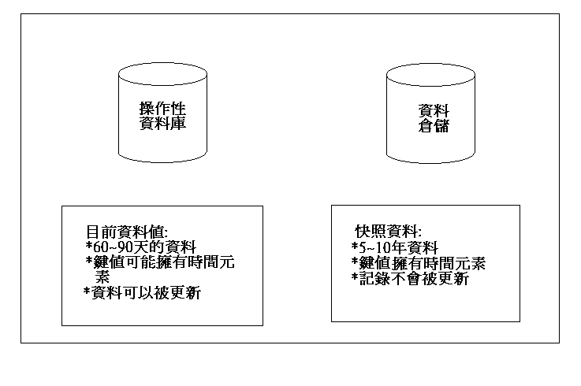圖2-3：隨時間不斷變化的
(四)不可更新的
每筆記錄之新增、刪除、修改只有在傳統作業處理環境中出現，在資料倉儲中只有兩種動作，一是載入、一是存取。因為資料倉儲中不須新增、刪除、修改的動作，所以它就不需考慮資料異動所造成資料的不正常現象，也就是說它可以任意的最佳化資料存取，而不需要備份、復原、交易及資料完整性、偵測及回復死結等等的技術支援。

三.資料倉儲的屬性與概念
通常我們不會將資料倉儲的儲存容量做限制，因為資料倉儲的容量將隨著儲存年度的增加而逐漸擴增，我們不可能預估企業十年之後的資訊容量應該會多大。接下來來談談資料倉儲的一些屬性及一般性概念。
(一)資料倉儲的分析工作應該與操作系統分開
商業分析的過程已經越來越複雜，所以資料倉儲的產生也會需要較佳的系統來支援，但即使現在的機器已經有極佳的效能，我們仍建議資料倉儲的分析工作應該與實際在操作的系統(Operational Systems)分開。其主要的原因如下：
- 交易與分析程序上的差異：在一般的操作系統內，我們可以制定一個系統的負荷度，例如今天我們有一部檔案伺服器，在考量機器的效能與頻寬之後，將會訂定系統能夠同時接收使用者需求的數量，可能從數十人到數百人不等；但若是在做資料倉儲的分析時，卻可能會衍生出許多額外的分析需求，例如當某一位使用者在分析客戶的存款資料時，可能會想要順便去分析客戶的全國分布率對於存款是否有影響，這時候如果我們將資料倉儲架構在現行的操作系統上，將非常有可能造成操作系統額外的負荷，甚至影響到現在正在進行中的交易活動。
- 一旦資料存入資料倉儲，將鮮少會做更動：一般說來，放入資料倉儲的資料將不會再做更動，例如某一個月份的存貨數量通常是屬於非揮發性的資料，一但紀錄到資料倉儲就不會再更改了。不過，我們並不建議正在操作中的交易每一筆都加入資料倉儲中，這種做法將導致系統的負荷過重，正確的做法應該取一段時間來做資料的擷取，例如每半小時將交易的資料作統計後再存入資料倉儲。另外，有一點非常重要的是，資料倉儲中的資料不可能是動態變動(dynamic)的，因為這將導致資料作分析時的困難。
- 資料的蒐集是長時間進行的：通常我們會等到處理中的資料已經成為非互動性(inactive)之後才存入資料倉儲中，例如一筆order的命令在填寫完交易資料並 送出之後，就成為一筆非互動性的資料；事實上，只要資料一被存入資料倉儲後，維護的成本將非常小，一般而言，成本會耗費在資料的傳輸及資料大量刷新上。
(二)操作系統邏輯的轉換
當資料從操作系統進入到資料倉儲前，會進行一連串邏輯上的轉換，而轉換的工作將需要極為龐大的分析動作，基本上，轉換的工作將依循data warehouse model的架構來進行，所以一個差勁的架構將導致整個系統的災難。在接下來的部分，將針對資料倉儲的模型來做探討，究竟什麼樣的模型架構才是正確的：
- 可擴充的資料模型：跟關聯式資料模型不同的是，資料倉儲模型並不建議採用正規化的資料，也許在操作系統上有相當多的資料是彼此參照的，然而一進入資料倉儲中，資料倉儲會將所有互相參照的資料做統合；例如訂單系統可能維護的資料對象有價格及產品屬性，製造系統則包含產品的設計規格和方程式等資料；可是兩個系統的資料到最後仍會被資料倉儲整合成一個單一的產品資訊。另外，值得注意的是，有些在操作過程中很重要的屬性，並不一定會被資料倉儲認為是重要的。
而為了因應商業資料可能從不同的應用程式得來，所以資料倉儲模型應該具有彈性；不過，早期可能因為環境的因素，不可能一下子就能擁有全部的應用程式來做資料的擷取，一個好的資料倉儲模型應該是逐漸擴增的，可能一開始我們並不知道究竟有哪些資料是必須的，這時候不妨將所有的資料全部放入資料倉儲中，以利往後的分析；等到經驗足夠之後，自然會知道有哪些資料是分析時需要的。
- 資料倉儲模型應該符合商業結構：資料倉儲模型會根據現行的商業結構來存放資料，而非僅是針對某一個特殊的應用；例如銀行的存款系統可能只知道客戶的存款額度、利息等資料，另一個系統則可能知道客戶的借貸紀錄、放款利息，可是一旦資料進入資料倉儲時，資料倉儲會將所有牽涉到客戶的資料放在一塊，這種做法將會有利於我們往後的分析工作。
- 操作狀態資訊的轉換：一個資料倉儲通常不會將所有的操作狀態全部紀錄下來，以一個每天必須應付數萬筆交易的企業而言，光資料的存取動作就有可能讓操作系統癱瘓，所以一般的資料倉儲終止會記錄最後的交易成果或某個時間片段的資料。
- 資料必須反正規化：在關聯式的資料庫中，我們通常在設計table時會先進行資料的正規化工作，將一個table分成數個獨立的table，然後再經由key值來做參照；但在資料倉儲中，正規化只會帶來麻煩，因為資料倉儲會將所有相關的資料整合在一起，這時候若是我們的資料有太多的參照存在，資料倉儲勢必要耗費相當大的精神才能夠將它們整合在一起，所以反正規化將會有效地減少資料倉儲在join table上的時間浪費，而這也就是為什麼要在資料倉儲上提倡資料反正規化的主要原因了。
(三)操作系統資料整合
從操作系統將資料實際轉換到資料倉儲之前，會把資料先做統合以及淨化的工作，而淨化的方式有以下幾種：
- Operational terms transformed into uniform business terms：不同的操作系統對於相同資料可能會有不同的命名方式，例如同樣是客戶資料，在甲系統可能用cust來代表客戶的識別資料欄位，乙系統則採用cust_id或是cust_no，這時候應該要有一個標準的命名方式，否則容易造成資料整合上的困難。
- Single physical definition of an attribute：除了命名是一個問題之外，資料型態與長度也應該有放諸四海皆準的規格。
- Consistent use of entity attribute values： 屬性資料也應該要有統一的格式，例如有的系統在表示性別時會用”Male”或”Female”，有的則乾脆用簡寫”M”、”F”來表示性別，甚至有的會用數字來代表性別；不管之前的操作系統在屬性的命名上有多分歧，如果要能夠順利地整合資料，統一規格的確是不二法門。
- Issues associated with default and missing values：企業中可能會有部分的資料是存放在極為老舊的系統裡，跟現行的資料比較起來，或許會有遺失或空白的情形發生，例如某項產品在以前並沒有尺寸的資料存在，到了現代尺寸的資料突然變得極為重要，而必須納入資料庫中，這時候我們必須採取某些措施，來將遺失的資料作補遺的工作，通常我們在遇到遺失的狀況時，會有以下幾種處理方法：<1>以預設值代替；<2>參照現存的資料；<3>直接空白不做處理。留空白的原因在於，若胡亂填入一筆資料可能反而讓資料倉儲無法正確地做分析。
(四)Business view summarization of data
有一些資料倉儲中的query與report工作是常常會用到的，如果每次做分析時都必須將query重新做一遍，將會浪費相當多的執行時間，所以資料倉儲中有一個重要的觀念，那就是summary views；我們可以將常用到的query儲存起來，一旦需要用到時就可以馬上拿來用，如此將可以減少處理程序的數目。

四. 資料倉儲的型式
(一)Operational Data Store (ODS)
一個企業所需要的資料倉儲型式，應依據企業及決策支援分析的需要而定。最簡單的幾種資料倉儲型態其一就是Operational Data Store (ODS)。ODS將OLTP資料庫複製，並將不適合的欄位或資料作了調整與修正。ODS起初是用來產生一般報表並提供每日交易明細及概括性的分析。(因為ODS是從OLTP系統複製來的，有些專家並不認為它是一個真正資料倉儲型式，但我們還是在此提及，因為ODS的範圍廣而且涵蓋了許多資料倉儲的功能。)
有賴於企業本身報表的需要，ODS可能要每月、每星期或更短的時間就要更新，有時候甚至是即時更新。其最主要的優點在於提高OLTP系統的效能，因為報表和查詢的工作是從OLTP系統中離線載入ODS的。
如果您的企業只需要能產生日常上的報表，外加一些分析和市場調查的話，ODS應該就能滿足您的需求。相對的，如果您的企業每天只要處理少許交易，使用ODS便顯得有點大才小用，這時只需生產系統來幫您產生報表即可。
(二)Data Mart
另一種形式的資料倉儲就是Data Mart。Data Mart有一定的範圍限制，通常Data Mart的資訊來自單一部門或是日常工作的處理事項。這些資料常用來做特殊範圍的銷售分析或生產線分析。Data Mart通常只包含摘要資訊，如果需要的話，這些摘要資訊也可以連結至ODS以向下展開方式(Drilling down)查看交易細節。Data Mart通常由使用者所屬的部門或工作群組管理，有時也交由資訊技術部門管理。
多個OLTP應用程式可同時在Data Mart中執行，交叉部門(cross -departmental)分析、主管資訊系統(Executive Information Systems)和資料探採(Data-mining)應用程式皆需要將整個企業的資訊整合在一起才能發揮最大的功效。企業的資料倉儲也是如此必須匯集大範圍的資料並分析，因為如此複雜，所以一企業的資料倉儲通常交由資訊技術小組負責。而資料倉儲涵蓋了整個公司的資訊，這些資料是從多個系統整合到一公用的主題區，因此這也讓資料倉儲在維護和管理上更加複雜。
不同的系統往往會產生資料不相容或不一致的情形，有時這些資料整合在資料倉儲前必須經過好幾次的轉換。保守估計，建立一資料倉儲大約有百分之八十的時間都花在粹取、整理及資料載入中。
如果您的公司能從資料探採中得到優勢，那麼，建立資料倉儲是值得努力的。資料模組化(Modeling Data)，估計或預測資料結果等，都需要資料探採工具及各種統計技術配合，這對於大量的資料是很有幫助。
因此資料倉儲的建立有幾種方法，其中一種是集中式架構，將整個企業的資料放在單一且巨大的貯存器。另一種方式是分散式架構，將資料分散放置多個Data Mart中，當它們各別完成後，接下來是將各個Data Mart組合一致。
在早期，資料倉儲通常是使用在大型的主機上，但隨著科技進步、軟硬體技術的大幅提升、且成本降低，使得資料倉儲技術應用在分散式的環境中變得可行。

五．資料倉儲的價值
資料倉儲的潛在價值很大，而且可能進一步的增大，這些價值包括下列三個方面。
1.決策支援系統方面
資料倉儲系統可提供集合的、簡潔的和一致性的資料，可以增加報表和查詢的質量和可靠性，最主要是屬於趨勢分析、跨年性的比較查詢。可用資訊處理、分析處理及資料挖掘等決策支援服務，在資料倉儲中取得基於實際資料的分析結果，可以幫助管理者分析和提供可行方案的建議。
2.重組應用系統方面
將線上交易處理系統和決策支援資料倉儲系統分開，可以適度的清除線上交易處理系統的歷史資料，如此可以改進企業的系統結構。
3.企業再造方面
由於資料倉儲事實上主要用於了解為什麼發生了商業事件，而不是發生了什麼事件，設計並使用資料倉儲有助於管理者了解企業的商業特性。了解商業事件的原因和形式，有助於弄清楚是什麼力量促使商業活動持續進行，以便利用企業再造工程改變遊戲規則。

第二篇Data Warehousing 的邏輯架構與模式

第三章資料倉儲的架構
資料倉儲的架構包含了下列幾層：(詳見圖3-1)
- 作業資料或外部資料層（Operational Data Base / External Data Base Layer）
- 資訊存取層（Information Access Layer）
- 資料存取層（Data Access Layer）
- 資料目錄層（Data Directory (Metadata) Layer）
- 程序管理層（Process Management Layer）
- 應用訊息層（Application Messaging Layer）
- 資料倉儲層（Data Warehouse Layer）
- 資料步驟層（Data Staging Layer）
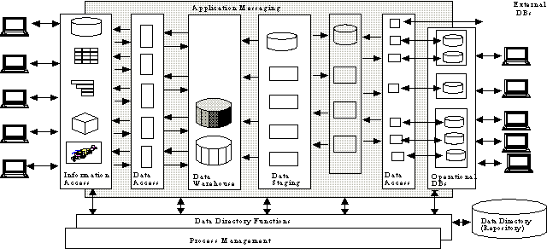圖3-1：資料倉儲架構 資料來源：Microsoft
1.作業資料/外部資料層（Operational Data Base / External Data Base Layer）
作業系統為企業處理了大量的資料，並支援了企業所需關鍵作業需求，也因此作業系統每日所產生的資料，將是大量的交易資料，但一般企業中使用的作業系統，通常是已經使用了十至十五年之久，故一般的資訊管理系統是很難與之溝通，故此層所設計的目標，就是讓資訊管理系統可以藉由系統提供的界面，來獲取分析所需的資料來源。
然而，資料倉儲的目標，是將經由各個不同來源作業系統的資料加以萃取、整合成為有用的資訊，其來源可能是來自其他或外部的資料。一般來說，一個巨大有規模的組織，常常除了自己企業本身以外，還需要一些關於外部的相關資訊，其可能包含了人口統計、經濟、社會、同業競爭和顧客購買行為的資訊。此層我們亦可稱為資訊高速道路(information superhighway)，一個提供每日我們存取更多資料資源的界面。
2.資訊存取層（Information Access Layer）
資料倉儲架構中的資訊存取層，是一個終端使用者（亦稱資料倉儲使用者）可以直接接觸的一層，它提供了一些終端使用者常用的分析工具，例如：Excel、Lotus 1-2-3、Focus、Access、SAS。
此層亦包含了相關的硬體與軟體，其提供了展示、列印報表、試算表、圖形化分析和圖形化呈現的功能。
3.資料存取層（Data Access Layer）
資料倉儲架構中的資料存取層，提供了資訊存取層和作業性資料溝通的界面。目前，最常用的資料溝通語言便是 – 結構查詢語言（SQL），利用標準的查詢語言，可讓資訊存取層上的應用系統，和作業 / 外部資料層溝通，以存取相關資料。
資料存取層不只可以將相同硬體中的各個DBMSs或檔案系統作為管理，亦可以結合網路技術來處理異質的資料來源，此層的應用提供了使用者一個一體的資料存取環境(universal data access)，其可以讓使用者只需在本地，即可使用全企業中相關聯的資料，以完成工作。
4.資料目錄層（ Data Directory (Metadata) Layer）
為了提供一個一體的資料存取環境，必須要有一個用以記錄資料倉儲的方式，這就是metadata。Metadata是描述資料的資料，其記錄了所有資料倉儲的種種，如資料存取的方式、資料萃取所採用的方法、各階段的資料定義、資料轉換的方式、轉換的格式，這都是資料倉儲中的metadata。
5.程序管理層（Process Management Layer）
程序管理層包含了多樣的工作，其用以完成建立和維護資料倉儲和資料字典資訊，此層作用就像排程處理器，負責安排資料倉儲中的各種任務。
6.應用訊息層（Application Messaging Layer）
提供各階層用以相互溝通的環境，全部的訊息傳送都透過這一層，在特定的時間內傳送到特定的點。即此層的功用就像是一個中介系統（middleware），負責做各階層的資訊溝通。
7.資料倉儲層（Data Warehouse Layer）
資料倉儲主要用做資訊使用的實際資料發生的地方。在某些情況下, 人們認為資料倉儲完全是資料邏輯設計或者virtual view。在許多情況下, 資料倉儲可以不實際上牽涉到儲存資料。
在實際的資料倉儲，許多作業性和外部的資料都拷貝在容易存取和較富彈性的table中，越來越多的資料倉儲都架構在client/server的平台上，但普遍都會儲存在main frames。
8.資料步驟層（Data Staging Layer）
最後一個資料倉儲架構的元件，是data staging layer。此層亦可稱為複製管理(copy management)或抄寫管理(replication management)，但事實上，它包含了所有的資料倉儲的必要程序，其中包含了選擇、編輯、摘要、合併、載入資料倉儲、和由作業性系統或外部來源存取資料。

第四章Data Warehousing的模式
雖然資料庫和資料倉儲帶來處理資料的方便性，可是我們如何將資料有秩序的放到資料庫中，讓使用者能夠很方便的得到資料，這就必須要有一個邏輯設計的方法來幫忙規劃。通常都會提供一個好用的工具(如：SQL 查詢語言)讓使用者能夠很容易取得資料，但是在開發設計資料庫時，必須有一個良好的邏輯設計方法來幫助我們分析資料架構，這個邏輯設計方法稱為『資料模式』，有了資料模式方法的協助，可以讓使用者很容易來分析資料架構、開發設計資料庫系統以及日後的維謢資料庫系統。在接下來會深入探討資料模式的發展情形和不同資料模式的特性。
資料模式分類
在檔案系統中基本元素是一個資料項(data item)，例如：學號、姓名。如果將相關的資料項群集起來，我們稱為一筆紀錄(record)，例如：學生、產品。之後，我們可以將記錄集合起來，就成為一個檔案(file)。在資料庫中，我們將資料項稱為屬性、記錄稱為列(row)、一個檔案稱為一個表格(table)。在檔案系統(filesystem)中，資料對電腦而言，都是零散的資料項。雖然在使用資料庫之後，我們可以將有用的資料項都記錄在資料庫中，但是組織中所使用的資料都極為龐大，雖然我們己經將資料儲存於資料庫中，但是仍然雜亂無章、不易使用。於是專家學者便進一步將資料加以編組，希望以更有效的方法來協助企業開發、使用及管理資料，將它們有效率地存放到資料庫之中，所以就發展了『資料模式』。所以資料模式就是針對有效開發、運用和管理資料的目的，所發展出來的有系統的架構和方法。資料模式所探討的主題乃是如何建立一個企業或企業領域的觀念性資料架構。
80年代初，資料庫之設計，引進了觀念性層次，主要目的為促進用戶與設計者間的溝通，以更能開發出用戶之需求。將所涉及之資料以一種高階之規格表達出來。另外，也幫助了不同用戶對資料不同觀點之整合。其中語意模式用高度抽象及易懂之方式來描述資料，適宜資料庫之觀念性設計。資料模式從1970 年代開始就是資料庫中非常重要的一個研究領域，從傳統的記錄模式(Record model)開始，經過了階層模式(Hierarchical model)、網路模式(Network model)、關係模式(Relational model)和物件模式(Object model)。資料模式一直被發展和研究。不同的資料模式適用於不同的情況，所以使用者可以依照不同的情況，挑選適當的資料模式來開發或管理資料庫。
在過去二十年中，資料模式的發展大致上分成較注重語意(Semantics)的和較不注重語意的。在重語意的模式中，有基本語意模式、實體關係模式和物件導向模式三種較為普遍。在基本資料模式方面，常見的包括記錄模式(Record model)、關係模式(Relational model)、階層模式(Hierarchical model)、網狀模式(Network model)和法則模式(Rule model)。
任何資料模式都是要描述真實世界中的環境，語意資料模式(Semantic Data Model)是最接近真實環境的資料模式，在語意資料模式中包括概念、法則和運算三個基本元素，我們可以利用這三個基本元素來描述真實環境。最早的語意模式是由Schmid 和Swenson 所發展的基本語意模式(Basic Semantic Model)，但是在目前最流行的語意模式有兩種：實體關係模式(Entity-Relationship Model)和物件導向模式(Object-Oriented Model)。
實體關係模式，它的基本架構和基本語意模式非常相近，在實體關係模式中，它用一般實體(regular entity)、弱實體(weakentity)和關係(relationship)來代替基本語意模式中的獨立實體、相依實體和結合。
在物件導向模式最基本的概念就是物件(Object)，物件之間需要加以組織，組織的方式有三種主要的方法：分類(classification)、多型(polymorphism)、繼承(inheritance)，運用這三種方法可以將個體之間的關係表達的很清楚。
從以上可以得知資料模式的發展情況，不同的資料模式適用於不同的環境中。物件導向模式被廣泛的使用在線上交易處理(OLTP)中，但是關於使用者對資訊分析的需求越來越多及隨著組織中許多資訊系統的陸續發展，使得實體關係模式越來越複雜，基於使用者的多方需求之下，漸漸的發展出多維度資料模式(Dimension model)。接下來要針對實體關係模式和維度模式做深入的探討。
基本上這兩種模式皆能夠儲存相同的資料，但是它們表示資料型式是不同的。維度模式(Dimension model)是屬於從上而下的模式(top-down model)。實體關係模式(Entity-Relationship model)是屬於從下而上的一種模式(bottom-up model)。

一.實體關係模式
實體關係模式是把語意模型觀念應用在資料庫設計問題上最有名的一種作法。其中有四種語意概念：分別是實體、性質、關係和副型態。首先將實體定義成“可以被清楚地分辨的事物”，接下來將實體分為兩類：一般實體和弱實體，其中弱實體必須依靠其它的實體而存在。性質是指一件可描述實體的資訊；關係是“實體間的一種結合性”；關於副型態的定義如下：如有一個實體Y 是實體X 的副型態，若且唯若每一個Y都是在X內，亦即一個給定的實體至少有一種實體型態，但是一個實體卻可以同時擁有數種副型態。
在實體關係圖中，實體用矩形框表示，實體的名稱位於其中心；關係由帶線的菱形表示，關係的名稱位於菱形的中心，而線由菱形各角向外伸出連到所關連的實體，線的每一端應當標示出關係的基數數，箭頭表示基數為一，而沒有箭頭則表示基數為多。圖4-1是實體關係圖的範例，其中表示了一位老師只能輔導一個班級，一個班級只有一位導師，所以老師和班級是一對一的關係；每一系所聘請許多老師，每一老師只能受聘於一系所，所以系所和老師是一對多的關係；每位老師可以教許多課，每一門課可由多位老師來教，所以老師和課程是多對多的關係。
圖 4-1：實體關係圖範例
1.實體關係模式有如下的特性：
(1)展示了細部的資料。
(2)詳細的描述實體與實體之間的關係，例如：一對一、一對多、多對多的關係。
(3)使用者無法了解這種實體關係圖。
(4)使用者無法了解如何有效地控制它。
(5)靜態的呈現的model。

2.實體關係模式的建置方式：
步驟(1)：收集模式資料：運用面談、觀察過程、舉行會議。
步驟(2)：確認各個個體。
步驟(3)：確定各種關係。
步驟(4)：整合資料景象。
步驟(5)：決定主鍵與換用鍵。
步驟(6)：決定各個非主鍵屬性。

3.實體關係圖的問題
- 人們無法瀏覽或記得實體關係模式。
- 軟體無法瀏覽實體關係模式。
(3)實體關係模式將分開的企業過程混合在一起了。
(4)許多人造的鍵值出現。
(5)實體關係模式並沒有支援快照。

二.維度模式
Hammergren 指出使用維度模式能夠很好的模擬資料倉儲，因為維度模式是以支援決策人員的業務觀點和反映業務的各個重要運轉方面的資料實體的方式定義各個資料實體。維度模式不像傳統的資料庫設計那麼複雜，人們能夠很容易的理解維度模式，而且使用者能夠透過對維度模式的了解而得到導航路徑。
Hammergren 提出維度模式中包含了維度(dimension)實體、衡量(measure)實體和種類細節實體(category detail)等三種邏輯實體，維度實體是要幫助使用者導航資料倉儲，並且是提供進入由衡量和種類細節實體管理的資料的實體關鍵存取路徑，亦即使用者是利用維度實體去導航衡量實體，最後得到業務情報。衡量實體中包含的資料是用戶據以導出業務情報的實際資訊，所以衡量也稱為關鍵績效衡量、關鍵業務衡量或指標，是沿著維度測量業務資訊的一種手段。種類細節實體是以提供詳細分類系統的維度層級結構定義的一種具體劃分。
維度模式的另一個名字是星型模式(star schema)，因為整個圖看起來就像個星星，典型的維度模式，擁有一個大的事實表格(fact table)和數個維度表格(Dimension tables)和種類細節實體圍繞在事實表格的四周，如圖4-2所示。
1.Kimball 指出關於維度模式的特色如下：
(1)掌握要點（holding the fort）為其建置過程中的精神。
(2)立方體資料(Cube data)的表示方法。
資料倉儲通常是被表示為多維度立方體資料，關於立方體資料的表示方法，是很容易被人們所了解，如圖4-3所示立方體的每一邊有著不同的標籤。
圖 4-3：企業的維度模式：
(3)使用者能夠了解立方體資料(cube data)的表示方式、並且能夠有效的使用它。
(4)動態呈現的模式。

2.關於維度模式的建置步驟如下：
步驟(1)：選擇一個商業流程來建置模型，例如：訂單、發票、運送、存貨、會計管理、銷售和總帳。
步驟(2)：選擇商業流程中的顆粒度（grain ），顆粒度是表示在事實表格中的最基本的、最小層級的資料。例如：個別的交易、個別每日的快照(individual daily snapshots)、個別每月的快照(individual monthly snapshots)。顆粒度很重要，因為其決定資料的維度（dimensions）、並且影響著資料庫的大小。
步驟(3)：選擇可以適用於每一個事實表格記錄的構面。例如：時間、產品、顧客、倉儲、交易型態、狀態。
步驟(4)：選擇事實表格中的測量的事件。例如：銷售量、銷售額。

3.維度模式有如下的優點：
(1)人們可以瀏覽並且記得維度模式。
(2)軟體可以瀏覽維度模式。
(3)維度模式很明顯的分開了企業過程。
(4)僅有一個小的“MIS ”鍵值。
(5)快照隨著維度緩慢的改變。

第五章 資料倉儲與決策支援工具
長久以來，企業資料的分析從早期的書面報告，試算表分析，決策資訊分析演變至線上分析處理(OnLine Analytical Processing; OLAP)。然而自從Arbor Software奠定線上分析處理OLAP這個名詞，以別於各企業強調即時資料更新線上交易處理 (OnLine Transaction Processing; OLTP) 以後，各大資料庫管理系統(DBMS)廠商無不致力於以資料倉儲(Data Warehouse)及OLAP為基礎的決策支援系統(Decision Supporting System;DSS)。

一.線上分析處理
資料倉儲與OLAP(線上分析處理)二者都是決策支援系統的一部份。然而資料倉儲通常是OLAP Service的基礎。資料倉儲是整個企業資料及歷史性資料儲存的所在。並且資料都會彙總成比OLTP系統中更高的資料層級。而OLAP是將資料倉儲中的資料轉換到多維面結構中。OLAP除了對經常性查詢的問題提供預算的數值來加快複雜查詢的回應時間外，還支援各種不同的分析表單。分析處理或多維分析也稱為線上分析處理(OLAP)，OLAP 是一種分析處理的技術，它從現有的資料中生成新的商業資訊。

(一)線上分析處理的功能
OLAP 需要完成下列的功能：
1.給出資料倉儲中資料的多維邏輯視圖。視圖獨立於數據存儲的具體形式。
2.通常包含交互式查詢和對資料的分析，交互式通常有多種方法包括細部較低級的詳細資料，或集合較高級別的概括性和聚集資料。
3.提供分析的建模功能，包括可以產生比率、變量等的計算引擎，有關的度量或跨多維的數字資枓。
4.生成概括資料和聚集、層次以及在每一維的交叉點上對聚集和概括級別的審計。
5.支持功能模型以進行預測、趨勢分析和統計分析。
6.檢索並顯示二維或三維表格、圖表和圖形中的資料，並且應能容易地變換基準軸。
7.很迅速地響應查詢、傳送、分析過程才不會被中斷資訊，也不會過時。
8.具有多維資料儲存引擎，按陣列存儲資料，這些陣列是商業維的邏輯表示。

(二)線上分析處理的12項準則
Codd 也提出了OLAP 的12 項準則：
1.多維度概念的景觀
在一個分析人員的眼中企業是多維度的，所以線上分析處理中資料模型也就應該是多維度的。這種多維度的概念便於模型的設計和分析，也讓維度內與維度間的計算可經由直覺來分析。這樣會比傳統用一維或二維的模型更為直接。
2.透明性
分析工具所處的位置對使者應該是透明的。線上分析處理應該在一個真正開放的架構下，讓分析工具可在任何需要的地方輸入，而不影響主機上的工具的功能。透明性對保存使用者所熟悉的前端，帶來的生產力及熟練非常的重要。此外使用者無須擔心線上分析處理的企業資料到底是來自同質或異質的資料庫環境。
3.可存取性
線上分析處理的分析人員必須能夠以組成企業資料的一般性觀點來分析資料，這些資料可以同時存在於關連式資料庫、傳統資料庫、一般檔案或不相干的資料，以作為分析模型的基礎。換句話說，線上分析處理工具要能夠將自己的邏輯架構對應異質性的資料儲存，取用資料以及進行必要的轉換，以呈現一個有條理而且一致的使用者觀點。另外，工具必須知道在什麼地方由哪一種系統找得到所需的資料，而不必靠分析人員。
4.一致性的報表操作
當空間的數目增加或資料庫變大時，關於報表操作不會隨維數增加而感受到結果顯示速度的明顯下降，一致性的報表操作對使用者的容易度及使用者接受度都是非常重要的。
5.主從架構
大部分線上分析處理所需的資料都儲存在主機上經由個人電腦來存取，所以線上分析處理應該能在主從架構的環境中執行。當然線上分析處理工具要足夠聰明，讓客戶端可以毫不費力的連接上去。智慧型的伺服器必須能夠做到前面所說的資料透明性，並且建立一個共同的邏輯、實體及觀念上的架構。
6.一般性的大小
每一個維度都必須有相同的結構與運算處理能力，新增的功能可以用在特定的維度上。但每個維度是對稱的，所以新增的功能也應該可以用在任何維度上的資料結構、公式。
7.動態稀疏矩陣處理
在多維資料庫中，有些資料是不存在的，例如：在總公司的資料中會有彙總資料，但沒有銷售明細。線上分析處理應該要分辨出這些不可能存在的資料，以降低儲存空間的浪費。
8.支援多使用者
常常好幾位分析人員需要同時工作，使用同一個分析模式或用同一個企業資料建立不同的模型，線上分析處理工具必須提供同時取用，維持完整性與安全性。
9.不受限制的跨維度處理
線上分析處理的工具應該根據階層式資料關係定義，將資料組合的規則或公式自動推理計算到相關的層次資料上面去，而不需分析人員另外告知。這些計算或資料的生成必須包括所有的相關資料，並且跨越任何數量的維度，不受限制。
10.直覺的資料操作
在線上分析處理的資料模型中自由導覽來去自如，直接在分析模式中的資料單位直接操作、轉換、向下深入或向上簡化。
11.彈性呈現結果
線上分析處理應該能夠產生彈性化的報表或螢幕顯示，而資料的行列、每一頁的標題都要能夠表達出資料的維度，並能以任何順序顯示下一層的資料，並且表示出資料間的關係。
12.沒有限制的維度和集合層級
線上分析處理工具在一個分析模式中至少要能適合15-20 個維度，另外，在每個維度上，讓使用者可以在任何聚集路徑上無限制的定義聚集層次。

(三)線上分析處理和線上交易處理的比較
以下是線上交易處理（OLTP）和線上分析處理(OLAP)的比較。

(四) OLAP多維度(Multidimension)資料儲存的特性
OLAP的主要工作是將資料倉儲的資料轉換至多維度（Multi-dimension）結構中，並且呼叫Cube（OLAP的核心物件，包含多維面結構的資訊，每個Cube是由一群Dimensions及Measures所組成，其中可以包含一個或一個以上的Partitions），來執行有效且非常複雜的查詢。所以，OLAP將資料儲存在維面中的特性，有著比OLTP或標準的資料倉儲更好的分析能力。
以買賣業為例，您可能要知道某些產品1999年每一季在台北、台中、高雄的銷售數量。依此問題有三個維面（Dimension）分析： 產品、地區和時間。OLAP的其中一個目的就是處理上述的彙總數值。而Cube結構則儲存了這些彙總數值並且讓使用者能迅速的查詢到所要的資訊。除此之外，由於這些數值被儲存在Dimension，使用者能在不同的Dimension之間轉變。所以使用者能藉由產品、地區和時間三個Dimension來得到總銷售數量。或藉由產品、地區和時間三個Dimension來得到總銷售金額。如圖5-2，是一個銷售分析Cube架構圖。依據查詢需求，我們可以把這個Cube取名為銷售分析(Cube原意是立方體，從圖您應該知道為何叫Cube了吧)，而這個銷售分析Cube包括了產品、地區和時間三個Dimension，及銷售數量這個Measure(資料一定是數值型態)。
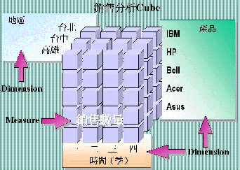
圖5-2 銷售分析Cube架構圖
假設現在我要查詢第四季在高雄HP的總銷售數量的話，OLAP是如何從銷售分析這個Cube取得資料的呢?
首先，如圖5-3從產品這個Dimension選取HP這一層。
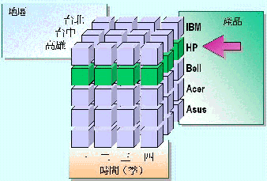
圖5-3 選取產品Dimension
接著，如圖5-4所示，從地區這個Dimension選取高雄這一層。
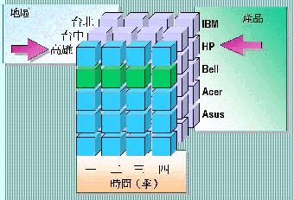
圖5-4 選取地區Dimension
接著，如圖5-5，從時間這個Dimension選取第四季這一層。
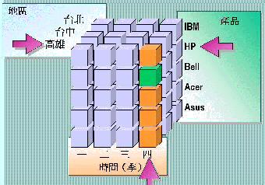
圖5-5 選取時間Dimension
最後，如圖5-6所示即三個Dimension交叉所得到的結果，此Measure即高雄在第四季HP的總銷售數量。
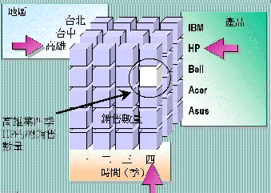
圖5-6 三個Dimension交差得到的Measure
多維度(Multidimension)的OLAP系統主要是提供一個以商業導向來簡化複雜問題與查詢困難度的服務。當那些常被使用者查詢的問題都能夠以有規則性的呈現出這些資料的數量時，這大概就代表了您的OLAP設計己接近完成了。不同的商業導向有不同的需求，自然而然的也就要有不同的分析設計。一個好的Multidimensional OLAP設計，通常表示具有下列四項性質的特色，如此才能將Data轉成可用的Information。
1.分析查詢的邏輯設計技術
- 提出一個以商業程序為角度的分析給使用者。
- 能有高效能的存取以取得大片段的訊息。
2.可預期及標準的結構
- 維度模型(Dimensional models):如Star Schema或Snowflaked Schema。
- 查詢工具及使用者應用程式能對結構做強力的假設。如使用位元向量索引(Bit Vector Indexes)來做有效率的搜尋，或允許資料庫引擎建立有效率的查詢方法。
3.經得起使用者行為模式裡的料想不到的變化。其方式有三種：
- 建立多個角度不同但結果相同的路徑進入分析的環境。
- 將OLAP獨立設計與原先預期的查詢樣式無關。
- 使用者介面，查詢方法與產生SQL語法是能夠平衡的。
4.已存在的查詢及應用程式若加入新的規則，屬性，或訊息物件(通常顯示在較低層次的分析環境中，從某一點即時傳送)將不會影響到現有的OLAP環境。

二.作業型系統與資料倉儲系統
以下是對於作業型系統和資料倉儲系統的比較。

(一)作業型系統的特色
1.幫助企業每天的運作，以反應事件或交易。
2.作業型系統的應用程式和資料是高度結構化的，並且以所要管理的事件為中心。
3.專注在企業功能，並且是在OLTP 的環境中進行的。
4.需要快速的反應。
5.為了增進效率，所以保持儲存少量的資料，這些資料專注在特定的企業領域或應用程式。

(二)資料倉儲系統的特色
1.資料倉儲系統是圍繞事件的趨勢組織的。
2.資料倉儲系統專注於管理者所需的需求。
3.資料倉儲幫助企業在時間軸上的分析。
4.資料倉儲系統的資料是設計為支援查詢和應用的。

(三)作業性系統和資料倉儲系統的比較
作業性系統和資料倉儲系統，在企業中最重要的區分是：企業利用作業性系統幫助業務的進行，系統的重點放在如何降低費用；而資料倉儲系統是指出企業的增加收入的機會，因此資料倉儲系統可以幫助企業的成長。作業型資料庫系統維謢的是狀態的資訊，而資料倉儲所要維護的是歷史性資訊。
這兩個作業環境的不同點：
- 大小：資料倉儲和作業性環境的目標是不同的，所以在儲存的資料量而言，作業性系統儲存較少的資料；資料倉儲系統需要許多的資料幫助企業在時間軸上的分析，所以需要較多的歷史性資料。
- 績效：在作業性環境中快速是第一要素；而資料倉儲系統可允許較長時間來完成查詢的動作，因為資料倉儲系統的真正目標是要提供更好的資訊和商機。
- 內容：作業性系統趨向專注在小的工作領域中，並不是整個針對整個企業； 資料倉儲系統專注於跨企業功能的目標。
- 工具：作業性系統是結構性的，僅提供少數的方法進入或存取其所管理的資料；而資料倉儲系統擁有許多不同的工具，以支援不同型態的資料需求。在不同的分析中，表5-7是兩種不同系統的比較對照表：

三.決策支援系統與資料倉儲
決策支援系統(DSS)的觀念最早是由SOCTT MORTON 所提出，稱為『管理決策系統』。主要的特色是電腦化的交談式系統(Interactive Computer-based Systems)以協助決策者使用資料及模式(Data and Model)來解決半結構性的問題。決策支援系統很快的成為企業中獲得競爭優勢的主要關鍵。
決策支援系統所需要的資料層次是較高層的資料，也就是說，資料庫中的資料必須經過整合、計算、歸納等操作之後所得到的資訊，來當作決策支援系統的基礎資料。為了特殊目的的需求，資料庫中出現了一個新議題『資料倉儲』。這個資料倉儲只是一個代名詞，它其實就是一個資料庫，只是涵意上是指儲存高階資料的一個資料庫。許多公司已經或正在建立統一的決策支援資料庫，此資料庫稱為資料倉儲，可以使用它為我們執行分析。為什麼會有資料倉儲的出現呢？其實早在以前資料庫的應用就已經存在兩層資料庫的觀念，傳統的景觀(view)技術中就有兩層資料庫的觀念，決策支援系統中也隱含著兩層資料庫的觀念，一直到最近的資料倉儲出現，才將這兩層資料庫的觀念分開來，成為兩個不同的資料庫系統，一個是傳統作業性質的資料庫，一個是儲存著高階應用所需之高階資料的資料庫，我們統稱它為『資料倉儲』。
資料倉儲建立必須考慮：你是否使用很大量的資料庫？是否有很多使用者連接到資料庫上？典型的線上交易處理 (On-Line Transaction Process)環境能夠掌握大量的同時使用者，決策支援系統則能夠支援大量唯讀資料的查詢，如同圖5-8所表示的。我們必須注意危險區域(Danger zone)，即同時有大量使用者，又有大量的資料，這樣會產生performance 和throughput 的問題。因為關於決策支援系統的查詢需要大量的集合動作，複雜的查詢需要長的執行時間。
如果DSS 和OLTP 使用相同的資料庫將會產生危機，會使資料庫的資源(包括空間與時間)不敷使用，執行效率不佳，儲存資料效果也不好，而且兩者訴求的目的不盡相同，為了要使整個系統能夠得到較佳的結果，我們將資料庫一分為二，一為平常使用（即OLTP 使用的資料庫）；一為資料倉儲（即提供資料整合後的結果），兩者並行運作。簡單的說，資料倉儲就是一個非常大的資料庫，他儲存著由組織作業資料庫中整合而來的資料，特別是指從線上交易處理系統(OLTP)而來的資料。

四.多維度資料儲存和關係資料儲存
是要選擇多維度儲存還是關係儲存來存放資料呢？下表5-9說明了這兩種選擇的比較。[ Gill,1996]

第六章 決策支援系統之架構

一.架構一個企業級的決策支援系統
以下依照Microsoft提供之各種轉換介面和語法，將架構一個企業級的決策支援系統歸納為三個步驟：
- 建立企業級資料倉儲： 從各種線上交易處理OLTP(OnLine Transaction Processing) 系統的異質資料庫中經DTS(Data Transformation Service)的資料驗證、資料合併、資料分離與資料粹取等程序來匯集成有助於決策支援分析的原始資料。
- OLAP (線上分析處理)： 利用事先規劃的多維面分析，釋放資料倉儲的能量， 將資料倉儲的Data轉換成決策支援分析的Information，並儲存在SQL Server OLAP Service的Cube中。
- 利用前端應用工具進行分析： 使用前端的開發工具如：Visual Basic或Visual InterDev等工具，使用ADOMD這個DOI(Data Object Interface)及MDX(Multi- Dimension eXtension)語法透過OLE DB for OLAP Server來讀取Cube的資料，或 使用Excel 2000、Access 2000及Third Party的套裝軟體來進行分析。

二.資料倉儲的建造考量
考量實際所需的時間和經費在1996年IDC的研究期刊的統計，建構資料倉儲的平均花費是2.2百萬美元，時間上平均需2.3年才能完成。百分之九十的公司完成資料倉儲建構，投資報酬率大於40％，百分之五十的公司投資報酬率更高達160％，而三年後投資報酬率將累積至400％。講明白一點，資料倉儲能造就了公司競爭優勢，但它卻不是一蹴可及的。所以說在建構資料倉儲之前，必須先對資料倉儲的投資花費以及預期的結果要先有個概念。
1.空間：
資料倉儲需要許多磁碟空間。當估計需要儲存磁碟空間時，不要只著眼於目前的生產系統規模，記得是要建構包含龐大歷史資料的系統。大多數的組織至少會保留資料一個年度以上，如果還想作些趨勢分析什麼的，就會需要好幾個年度的資料，還有報表和分析通常需要一個以上的索引。請不要把磁碟空間估得太緊。資料倉儲的磁碟空間需求以TeraBytes(TB)為單位是很平常的事，還有一些更大的系統甚至用到PetaByte(1PB=1024TB)計算的磁碟空間。
2.整合：
整合多種來源的資料可能會導致OLTP系統產生不相容或其它問題。既然大多數的資料擷取工具已經內建分析和轉換資料的能力，所以穩定對資料擷取應用程式是非常重要的。你可根據成本來評估另外設計外部資料過濾轉換工具，或直接修改OLTP系統。
3.安全：
資料倉儲的安全考量和 OLTP系統是不一樣的。要讓資料倉儲系統能值回票價，就必須有夠多的使用者能從中獲得好處，因此會比傳統OLTP授權數更多的使用者存取資料。根據專家的說法「渴望知道」的企業文化必定勝過「需要知道」，「需要知道」的態度會限制對資料倉儲的存取並將大大降低其效能。如果組織不能作此文化上的改變，建置資料倉儲系統可能是一個全然浪費的投資。
4.使用者親和力：
資料倉儲必須要有使用者親和力。既然資料倉儲不是生產系統，所以使用者不必非使用它不可。如果使用者不了解或發現它難用得要死，就算是最快速、可靠的系統也將乏人問津。
5.專案計劃：
資料倉儲有時需要好幾個年度來建置。在著手建置資料倉儲專案前，請先定義好什麼是系統的企業目標、潛在的好處與成本，需要什麼樣的資源配合，還有需要多少組織上的支持。沒有好的計劃編列和使用者的支持，很難成功地建置資料倉儲系統。

第三篇 Data Warehousing 的建置

第七章 Data Warehousing建置的程序

一、建置資料倉儲策略思考
整體而言，建置資料倉儲應考慮幾個方面：
1.完整的專案小組編制
‧業務及行銷企畫人員：負責業務規章整理及制定，分析需求之規範。
‧DBA：負責資料庫系統之正常運作及系統效能監控與調整。
‧Database Model Designer：專責設計資料倉儲之邏輯資料庫與實體資料庫。
‧System Architect：負責資料倉儲之整體架構規畫、建置與運作。其中可能包含各種應用軟體或分析工具軟體。
‧Programmer：為因應資料倉儲各種龐大的需求，當應用軟體或分析工具軟體不足以滿足時，仍須借助額外的程式輔助，這就是程式設計師的責任。
2.明確的專案目標範圍
資料倉儲可應用的範圍非常廣泛，在專案執行之前，必先制定階段性目標，將長遠的理想分階段實施，而每個階段都有其階段性目標。否則目標太大，曠日費時，執行困難度增加，反而無法達成，也無法適時評估成效，調整方針。
3.制定專案時刻表
專案的每一階段仍須細分幾個工作或作業，事先預定每個工作完成時間，並由專案經理負責監督與協調。
4.制定文件與建檔
每次會議紀錄、資料整理、產出項目與結論都必須製作文件，以利後續者學習與維護。
5.教育訓練
每一工作的完成，必須由專案小組指派專人負責制定訓練課程，教導業務或技術人員，以進行技術移轉。

二、資料倉儲建置步驟
以下說明資料倉儲建置的步驟。
1.確定資料倉儲分析的目標
要取得使用者的認同，第一要務就是請業務方面的使用者共同來參與討論，提出分析的主題與目標、應用的方法與理論基礎、資料範圍。此步驟主要目的是要達成各部門之間的共識，建立共通的語言，奠定將來互相溝通的基礎。一般而論，在未事先充分溝通之前，每個人對資料倉儲的定義與目標都抱持不同的看法，未有共識前，貿然行事是極其危險的。
2.確定資料的範圍
第二步驟仍須由業務方面的使用者明確規範出，資料倉儲分析主題所涵蓋的資料範圍。而資料實際分布的位置，則由資訊人員收集並記載；資料實際分布的位置有可能是同一系統下不同的檔案，也可能散布在不同的系統，甚至在不同的地點。
3.設計邏輯資料庫及實體資料庫
依據第二步驟所制定的資料範圍，並參照ER-Model原則，規畫及設計企業整體單一觀點（Single View）的邏輯資料庫模型，這將是未來企業資料倉儲的藍圖。其次是再依照邏輯資料庫模型，斟酌實際分析應用上在彈性與效能等各方面不同的考量，作De-Normalized或Star Schema Design的調整，來規畫實體資料庫。
4.建置資料轉換機制
這個步驟以傳統寫程式來作資料轉換或傳輸，是相當耗用人力與時間的，因為缺乏輔助工具，光靠人與人的溝通協調是極容易出錯，發現錯誤又難以更正。其中又牽涉到一些舊系統中的資料欄位定義，現有的人員並不明瞭，易因誤解而產生錯誤；就算資料轉換機制建置完成，將來因需求的改變而要修改的話，在維護與操作上都有相當的困難度。
5.分析內容之細節項目討論與定義
資料倉儲分析主題中，有許多業務規則（Business Rules），這些規則都是計算與分析的依據。但這些規則常常在不同部門間有不同的看法與定義，一旦應用在資料倉儲分析時，這些部門間必須共同參與討論，訂定出大家都能一致認同之定義，作為計算的準則。
6.分析細節項目所需的資料與現有資料的差異
現有資料可能無法滿足所有分析項目的需求，這時候必須討論與協調，以現有資料的範疇改變計算的方法。
7.分析報表結果與現有MIS或會計報表的交互比對
為確保分析結果正確性，必須與現有報表作一比對，找出差異點，適時作修正，再重新計算與比對。有時是現有報表就有錯誤存在，或是分析的資料來源有錯，也可能是兩者的分析基礎就有差別；這都是必須要去發覺，並更正的問題。
8.依據報表分析結果訂定執行方針
例如經由客戶區隔分析之後，應對不同區隔的客戶，訂定不同的執行方針，以達到一對一之客戶行銷。
9.收集執行結果的資料
收集執行結果的資料，存入資料倉儲之中進行成果分析，作為調整執行方針的參考。
資料倉儲是一連串的執行程序，而非一個產品或一套軟體，且資料倉儲必須要由企業體內決策及執行單位為主導，密切地與資訊單位一起合作，不再是資訊部門主導與執行。而每個環節都緊密相關，一個環節失誤，將導致整個專案的失敗。此外，在所有參與專案的小組之上，都須有一位高階主管，能掌控並協調相關部會，確保進度之達成，而在建立所有的制度後，應要求貫徹執行，例如：會議紀錄、彙整資料、產出的心得報告、執行步驟，都必須製作文件，並應建立教育訓練制度，培訓後續人才，才為成功建置資料倉儲之道。

第八章 Data Warehousing建置實例

個案基本資料
近年來，我國政府因面臨基層勞力短缺，影響政府重大公共工程之進度，並造成事業單位生產設備閒置及無法發揮充分之產能，行政院勞工委員會（以下簡稱『 勞委會』為舒解上述現象，於民國七十八年十月起以政府重大公共工程為對象，開始引進外籍勞工，並於八十一年五月八日公佈實施就業服務法及其施行細則，採「限業、限量」之謹慎穩健作法，陸續分業、分階段開放外勞之引進。
外籍勞力之開放雖對國內公共工程進度落後，及生產事業勞工短缺之現象雖多所改善，但也相對的帶來了許多問題。故各外勞作業相關單位紛紛陸續規劃與建置其各自之外勞作業管理資訊系統，以因應外勞引進所帶來之各項行政與管理工作上的問題。但因各相關部會之外勞管理資訊系統乃各自陸續﹑階段性單獨開發完成，運行結果發現，其間缺乏資料交換﹑整合﹑與共享的特性。勞委會為整合跨部會之外勞資訊，確實掌握外籍勞工一切動態相關資訊，俾據以管理與輔導，於是開發、建置了「全國外籍勞工動態資料庫管理系統」。

一、現行資訊系統運作的情形
目前現行線上交易系統最主要是為了要解決下列的問題：
1.外勞動態掌握不易，管理問題叢生：
政府自民國七十八年十月起，開放外勞的引進後，確實對國內進度落後的各類工程，以及勞工短缺的生產事業，多所改善。但是，卻因外勞資料未能充分整合，而使分屬不同部會的外勞業務辦理上，無法有效交流，以致不能確實掌握外勞的現狀，造成外勞於核准、引進、健檢、居留、工作等業務之管理，問題不斷，甚而引發社會遺憾，帶給社會極大的不安與困擾。
2.外勞業務辦理緩慢，業者怨聲載道
另外，一方面管理外勞之相關單位眾多，則作業流程原本就較長，計有審核之勞委會職訓局、核簽之外交部領務局及駐外代表處、入檢之內政部境管局、健檢之行政院衛生署、居留之警政署各縣市警察局等單位，故而耗時。二方面，各單位為求資料的正確性，往往須以公文、包裹與磁片等方式，耗時地送至各單位。三方面，各單位都有獨立的人工或資訊系統重複處理資料，而導致內容不一，因而更需費時從事確認。結果形成外勞事務辦理緩慢，造成業者緩不濟急的困境，影響競爭力，導致業者無不抱怨連連。
目前的線上交易系統，已經能夠縮短各單位之間業務資料之傳輸茲以簽證作業為例，說明其成效。圖8-1 說明了原手工作業之情形和時間。圖8-2說明了引進資訊系統之後關於簽證作業的流程和時間。
圖 8-1 手工作業之情形和時間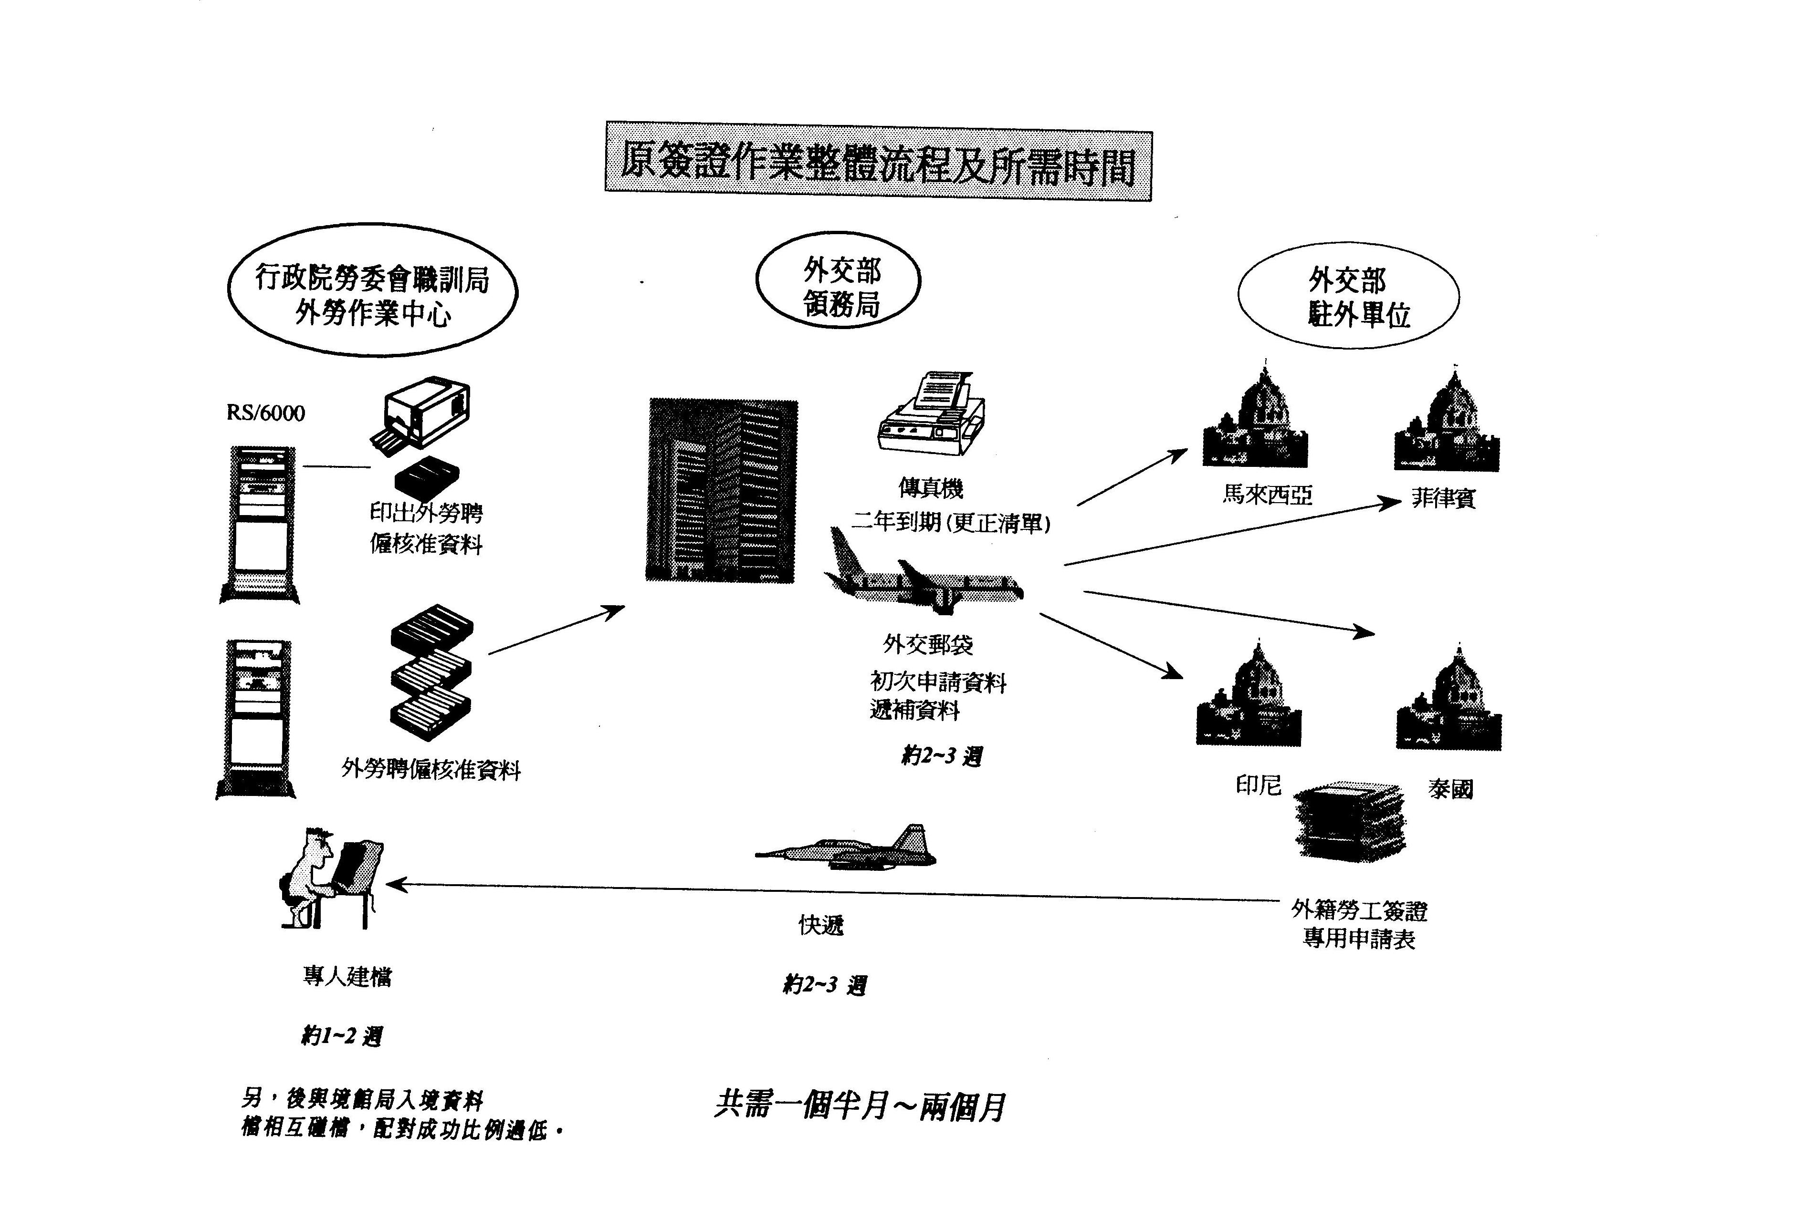

圖8-2 引進資訊系統之後關於簽證作業的流程和時間。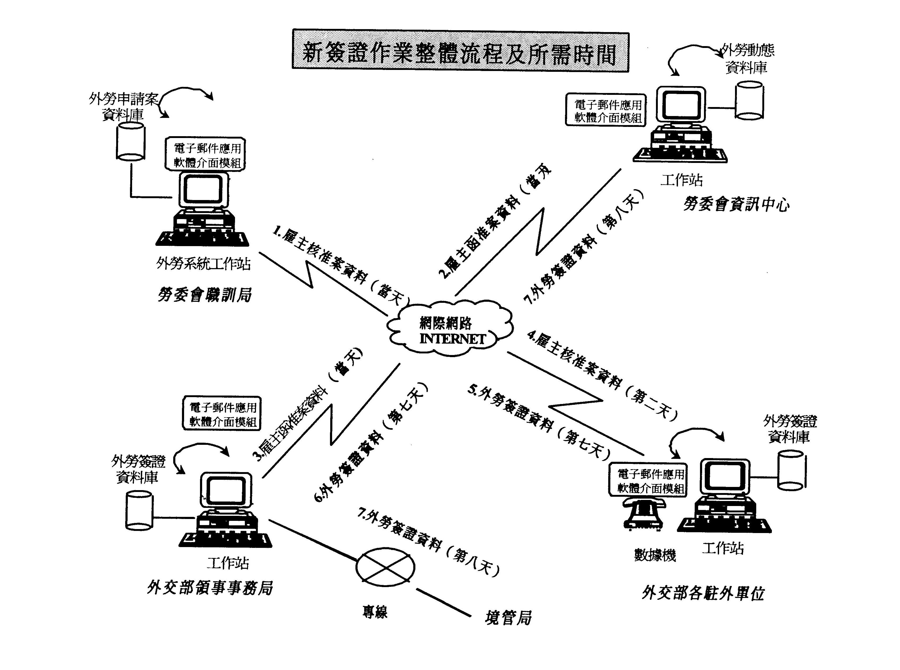

二、管理者的需求
經由訪談，知道各級外勞資訊中，主管所關心的是外勞實際在台人數、參加健檢人數、通過健檢人數、逃逸人數和撤銷人數等等資料，在不同構面（例如：時間、工作地點、國籍、性別、年齡及工作類別等構面）下的成長趨勢和比較，以輔助主管決策的進行。但是，這些資訊散佈在領務局、職訓局、境管局、衛生署和警政署的應用系統之中。因此必須建立可以整合大量歷史性資料的資料倉儲系統，並且發展分析資料的平台，以滿足不同主管從事不同的角度分析資料。
雖然目前外勞動態查詢系統，已經整合了各部會的外勞相關資料，但是，因為外勞動態查詢系統的建置上尚未考慮時間的因素，所以並無法提供主管所需的趨勢分析和比較性分析，也無法提供主管多角度分析資料的環境。

三、資料來源
以勞委會為中心的外勞動態查詢系統，包含了經由許多不同單位彙集而來的外勞相關資料，資料包括了外交部領事事務局的外勞簽證記錄、勞委會職訓局的聘雇外勞申請案件的記錄、內政部警政署入出境管理局的外勞入出境記錄、省縣市勞工行政主管單位的外勞動態管理記錄、內政部警政署的外勞居留記錄和行政院衛生署的外勞健康檢查記錄。詳細資料之間交換的情形如圖8-3所示：
圖 8-3 ：外勞管理相關部會資料交換圖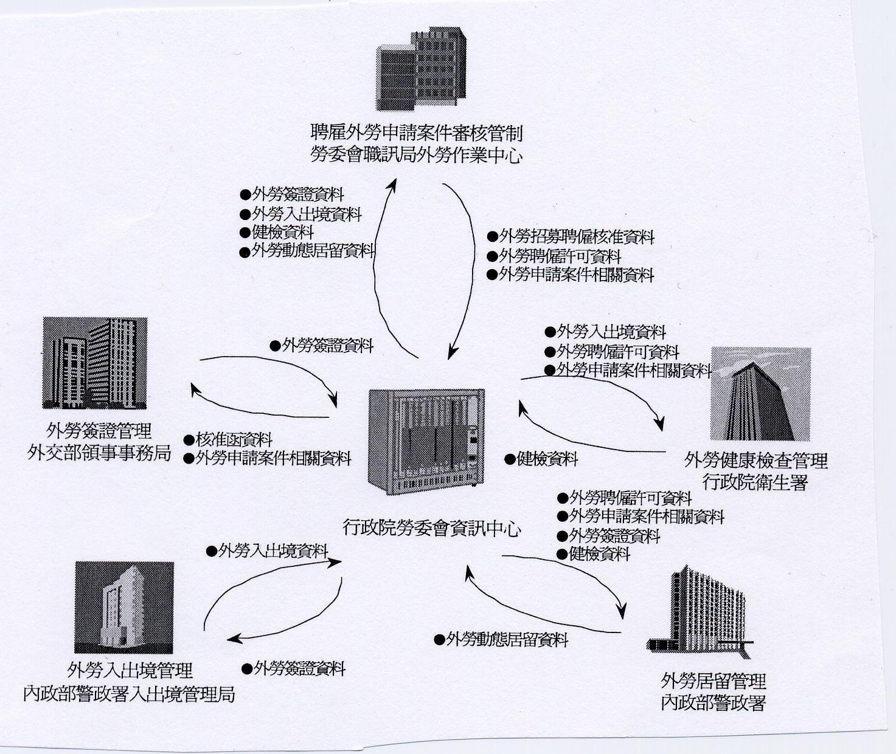

四、外勞動態查詢系統之實體關係圖

圖 8-4 ：外勞動態查詢系統之實體關係圖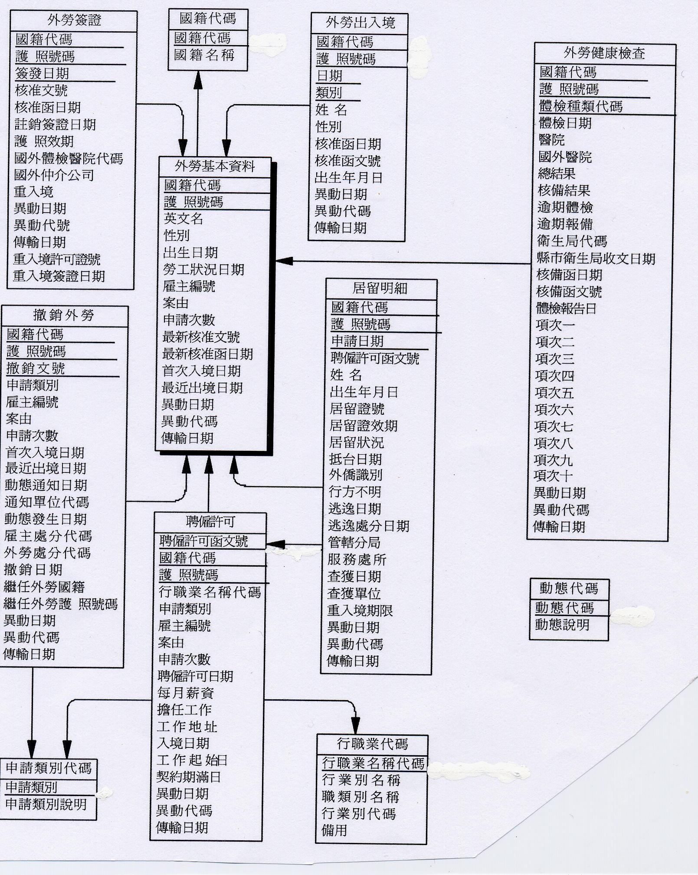

在上述的實體關係模式之下，如果要了解目前實際在台的外勞相關分析資訊，例如：在某段期間中某個縣市外勞的年齡的比例、性別比例和工作類別比例，並不是一件容易的事情，必須透過大量的表格之間的join 動作。
茲以勞委會的外勞動態查詢系統之實體關係模式為主，發展外勞決策支援的資料倉儲雛型架構。在發展維度時先製作維度分析表，因為維度分析表是定義與傳達用戶業務查詢要求或資訊組合要求的有效溝通工具 [ Hammergren, 1996 ]

五、維度分析表
關於圖8-5維度分析表的製作過程分為四個階段。
第一步：定義分析主題
圖8-5指出了分析的主題為：外勞決策支援。
第二步：定義主要的衡量
圖8-5測量/事實中指出的是使用者所需要知道的衡量指標，關於外勞決策支援，管理者所需要了解的是實際在台人數、參加健檢人數、通過健檢人數、逃逸人數及撤銷人數等五個衡量性的數值。
第三步：定義維度
維度是代表進入資料倉儲獲取資訊時的路徑，維度也是支援關鍵業務衡量的參考資訊。圖8-5中分別包括了時間、工作地點、國籍、性別、年齡及工作類別等六種維度。
第四步：定義種類
種類是提供一個特定維度的細節資訊，這些細節往往稱為這個維度的集中程度或層級結構，這是因為包含維度的資訊一般是層級性的向上概括或集中的資料。圖8-5中的時間維度中包含了年和月的種類；工作地點中包含了地區和縣市的種類；國籍維度中包括了洲別、地區別和國家別等三種層級的種類；性別、年齡和工作類別只是單一個種類。各個維度中種類的定義是由使用者對資料的正確性分析和報告所需的細節而決定的。
圖 8-5 ：外勞決策支援維度分析表
維度 維度分析表:外勞決策支援
種  類 | 時間維度 | 工作地點維度 | 國籍維度 | 性別維度 | 年齡維度 | 工作類別維度
種  類 | 年 | 地區 | 洲別 | 性別 | 年齡群 | 工作類別
種  類 | 月 | 縣市 | 地區別
種  類 |  |  | 國家別
測量/事實
實際在台人數、參加健檢人數、通過健檢人數、逃逸人數、撤銷人數

維度模式是以查詢為基礎而建立的資料模式，因此，本個案依據外勞決策支援的維度分析表，將之轉換成維度模式。

六、維度模式
圖8-6就是根據圖8-5維度分析表所轉換而來的。其中在圖8-6長方形部分是由維度分析表中的測量/事實轉換而來的，稱之為事實實體；圍繞在四周的就是由圖8-5維度的資訊中轉換而來的，菱形部分稱之為維度實體；八角形部分稱為種類細節實體。其中菱形部分的資訊包含了外勞的性別、年齡和工作類別資訊。
由圖8-5轉換的規則如下：
第一：圖8-5的六個維度，轉換成圖8-6中的維度實體。
第二：圖8-5的測量/事實，轉換成圖8-6中的測量實體。

圖 8-6：外勞決策支援維度模式
如圖8-6已經完成『外勞決策支援的維度模式』，由於使用者想要更進一步的了解勞工的細部資料，所以將性別、年齡和工作類別結合成雪花模式，如圖8-7所示。
圖 8-7 ：外勞決策支援分析雪花模式

進一步可以透過圖8-5和圖8-7得到外勞決策支援之資料倉儲實體模式如圖8-8所示。

七、實體模式
（一）、實體模式
8-8 ：外勞決策支援之實體模式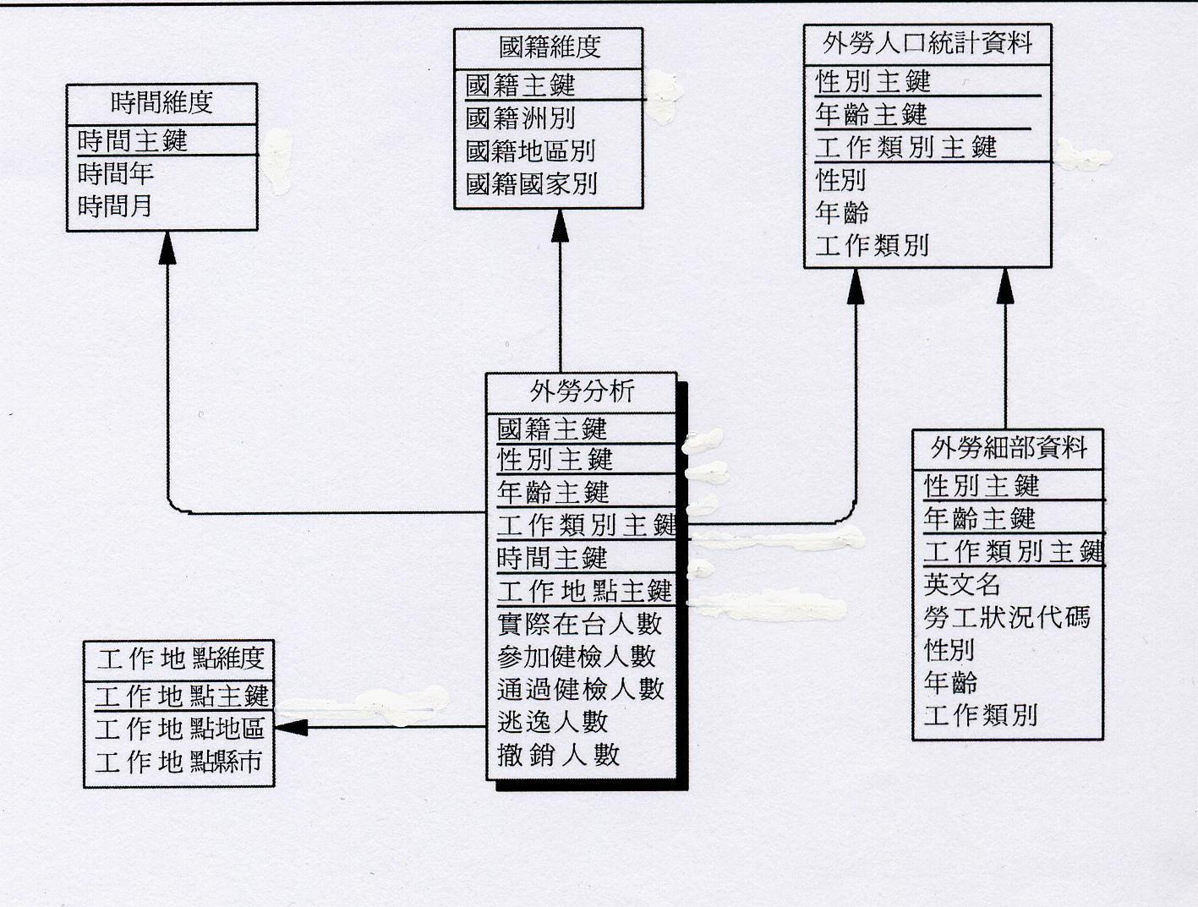

（二）、資料的萃取
因為外勞動態查詢系統的資料組織方式是以應用為導向，如圖8-4所示。所以對於分析所要的資料，並無法從實體關係模式中直接的得到彙總性、整合性的分析資訊。對於資料倉儲中的資料也無法直接從資料庫中直接載入，必須經由適當的資料篩選和處理才能將資料儲存至資料倉儲之中。
圖8-8外勞決策支援的實體模式中的資料取得方式，必須先將各種不同的資訊，透過查詢語言將資訊分別的搜尋出來，如此才能夠針對查詢出來的資料，再進一步的進行資料的彙整和整合，勞委會的外勞決策支援為主題的資料倉儲必須先透過下列的查詢才能得到進一步的彙總性資料。
查詢一：先針對[ 外勞出入境] 做查詢，得出關於外勞出入境的明細資料。例如：國籍代碼、護照日期、入境日期、出境日期…。
查詢二：針對查詢一中得到的結果，依月份、國籍、工作地點、性別、工作性質、年齡層找出實際在台人數。
查詢三：針對查詢一中得到的結果，依月份、國籍、工作地點、性別、工作性質、年齡層找出實際在台人數中參加健檢的人數及健檢及格人數。
查詢四：針對查詢一得到的結果，依月份、國籍、工作地點、性別、工作性質、年齡層找出撤銷人數。
查詢五：針對查詢一得到的結果，依月份、國籍、工作地點、性別、工作性質、年齡層找出逃逸人數。
最後，再將各個查詢結果依維度模式將資料載入至資料倉儲中，如此在資料倉儲中以外勞決策支援為主題的資料，可以經由現行的資訊系統中轉換至資料倉儲中。預計保留三年的資料量，以支援主管的相關決策活動。關於資料倉儲資料的載入時間可以是線上的或定期的，兩者的比較如表8-1所示：

表 8-1 ：資料載入時點比較表
 | 線上的 | 定期的
執行時點 | 外勞出入境表格有更動時 | 每個月的某一天
優點 | - 管理者可以得知最新的整合性的資料分析。  - 資料可以彙總得到定期性的資料。 | 1.較不會影響線上交易處理系統的執行效率。  2.較線上執行，所需的資料儲存空間較小。
缺點 | 1.維度隨時在變。  2.影響了線上交易處理系統的執行效率。  3.需要較大的儲存空間。 | 1.管理者無法得知最新的整合性資料。
如表8-1所示，資料倉儲資料的載入時間，可以是線上的或定時的。最好的情況，當然是能夠結合線上的和定期的，如此可以讓管理者隨時擁有最新的整合性資訊；另一方面，線上所萃取的資料，可以定時的儲存快照，提供主管所需的趨勢分析和比較分析所需的資料。

八、預期效益
透過維度模式將資料有秩序的放到資料倉儲之後，管理者可以透過線上分析工具從事多角度的資料分析。例如：可以得知某段期間在某個縣市轄區中，不同國籍外勞的比例分佈；也可以比較不同時間中外勞的工作性質的成長趨勢。亦即管理者可以跨維度的分析資料也可以往上得到彙總性的資料及往下分析得到更細部的資料分析報表。
引進資料倉儲和線上分析工具之後，可以替管理者帶來如下的預期效益：
1. 管理者可以擁有整合性的外勞資訊
目前外勞動態查詢系統的資料是依作業程序來儲存的，相關的資料分散至不同的表格中，所以如果要得到整合性的決策性資料時必須花上許多的精神才能將資料彙總，而且可能會影響到日常交易的順利的進行，例如：降低了日常交易的存取效率。在建置外勞決策支援之資料倉儲系統，可以幫助管理者很快的獲取所需的資訊。
2. 可以有系統的將歷史性資料彙集
外勞動態查詢系統，雖然是整合了外勞相關資訊系統的資料，但是並沒有考慮到時間的因素，所以並沒有儲存長時間的歷史性資料。建置資料倉儲系統之後，透過了維度模式中的時間維度，將資料儲存至資料倉儲中，讓歷史性資料得以保存至系統中，如此能夠方便於管理者從事趨勢分析和多角度的分析。

第四篇 Data Warehousing 建置決策的考量

第九章 Data Warehousing建置的管理議題

一、Data Warehousing成功建置的關鍵
資料倉儲的建置與一般應用系統的開發有著顯著的差異，應用系統的功能在設計之初就已決定，完成後便只是照章行事的操作和維護；而資料倉儲的意義在於經由建置與使用的過程，創造及培養出公司運用大量資料進行細緻分析的能力。由於其牽涉許多部門的溝通，又與企業的目標、策略息息相關，因此要成功建置一個資料倉儲並不容易，除了事前妥善計劃、事中嚴格控制預算和進度外，以下重點值得參考。
1.成立專責的團隊
由於建置資料倉儲所涉及的技術和專業領域極其廣泛，須要各種人才共組團隊。以某銀行之資料倉儲架構為例，資訊人員負責將各系統平台的資料整合載入倉儲，並維護倉儲系統的正常運作；而各業務部門須指派熟悉相關業務的人員參與定義資料和設計模型；資料開採則需要統計專業的配合。
除了建立專案團隊負責建置，也須成立使用者組織，由於資料倉儲的應用主要是為輔助決策，因此組織成員通常是各階主管、產品發展和行銷人員，其職責是提出需求、參與討論、並確認計劃發展的內容，最後要能熟練使用各種線上分析工具，以提昇其決策品質。
2.有效的跨部門溝通
倉儲建置在整合各系統資料和訪談使用者需求時，涵蓋公司所有部門，因此必須建立良好的跨部門溝通管道。此外，必須有一位高級主管擔任推動資料倉儲的負責人，以避免因各部門的保守心態而增加無謂的障礙。
3.嚴密的資料規劃
資料倉儲的強大功能來自於嚴謹的資料定義與模式 (Data Model) 規劃，由於倉儲內的資料來自不同系統，因此資料整理的工作最為繁重、耗時。資料模式的規劃直接影響日後使用者分析的效率和範圍，因此必須全盤考量與企業營運相關的法則、使用者的需求、資料彼此的關聯性和對應關係等。
4.階段性的建置規劃
整個資料倉儲的建置，依規模大小約需九～十八個月的時間，所須投入的人力、財力、物力均相當可觀。但為避免投資成效久滯遭人詬病，規劃藍圖時，最好能配合階段性建置，使得成果提早顯現。同時，由於倉儲是以循序漸進的方式來建置，分析的資料量和需求都會不斷的增加，因此當其成長到一定程度，並且需要擴充其功能與使用範圍時，系統必須能夠很快的擴充，是故在選擇倉儲系統的軟硬體設備時，應仔細考慮其延展性(Scalability)。
Patricia Seybold Group的顧問編輯Mitch Kramer曾提出如何建置一個成功的資料倉儲，以下是幾項法則:
1. 目標明確化
不要設計一個過於廣泛的解決方案，集中焦點在企業的需求上，一個為單一目標或單一部門而設計的小型資料倉儲或資料中心(Data Mart)，其效率較大型的資料倉儲高的多。一個目標明確的資料中心也較容易得到資金支援與企業的共識。
2. 維持小規模
雖然整合是一個問題，一般來說，將一個小的檔案系統整合到組織整體系統中，總有一些問題要克服，最好維持小規模的系統。
3. 如果你需要設計系統的協助，寧願花些額外的費用
系統設計應該是最需要聘請專家協助的工程，他們瞭解問題，知道如何解決問題，可以大幅減少設計過程中的挫敗。
4. 事物簡單化
透過單一廠商購買單一產品，可以降低、甚至消除不同工具整合的問題。
5. 與使用者協調一致
如果一不注意，您可能提供使用者不適用的工具。先找出終端的使用者，再推究運用的資料，這樣便能找到適合你資料倉儲需求的工具。
6. 考慮你的平台
沒有所謂最適用的平台，可以從UNIX或NT開始。但記得，NT在延展性方面有其上限，對資料中心和大多數資料倉儲都運作良好，但不適用於大型的資料倉儲。
7. 在作Data Mining前先考慮
Data Mining是一個發掘問題的方案，在選擇工具之前，先瞭解你要找的問題是什麼。Data Mining軟體便能夠輕易地減輕分析者的負擔。

二、建置Data Warehousing過程中需要避免的十二個錯誤
- 沒有獲得決策階層及應參與之領域之主管的支持。成功的Data Warehousing 通常需費時2-3年，且花費2-3百萬美金, 若無CEO的有力支持將很難成功。尤其建置過程亦需相當密集且耗時的討論及形成共識，包括目的，商業規則，優先順序，資料重新獲得，及關鍵issue。這都需主要領導者承諾投入可觀的時間。
- 過分承諾以致造成不切實際的期待，使得關鍵時刻讓高層很挫折。Data Warehousing 成效需一段時間才能顯現，因此千萬不要給高層過度的期待。尤其資料倉儲建置與營運需求時間的落差要審慎處理。
- 陷入政治泥沼而無法自拔。因無法克服使用者的抗拒，而耗費資源於無意義之處。
- 載入之資料並未有效過濾與清理，只是因為其現成存在因此採用。
- 以為資料倉儲資料庫設計與傳統資料庫設計相同
- 選擇一個技術導向的資料倉儲專案負責人。若忽略了使用者需求，則資料倉儲之建置將徒勞無功。或者只重視特定群體的特定需求。
- 只注意傳統內部之資料與記錄，忽略外部更有價值之各種型態之資料，如文字影像，圖片及聲音
- 資料倉儲之資料重複或定義不清。事實上，在做資料移轉時經常會遇到一些困難，包括
(1). 程式撰寫不易 － 文件不完整，對資料特性與關聯性無法掌握清楚，程式需一再修改。
(2). 自動化處理困難，經常需要人工參與作業。
(3). 即時性資料整埋，雖然部份關聯式資料庫系統提供了即時資料同步的功能，但資料需存放在同一種資料庫才能達到。
(4). 資料庫架構變更時需更改原讀取資料程式及灌檔程式。
(5). 耗費人力及時間。
- 相信供應商對效能，容量及scalability的承諾。每個企業皆有其特殊且單一的需求，千萬不要相信快速的解決方案，這將落入供應商宣傳文稿之迷惑而不自知。記得查證供應商所提供的解決方案效能上宣稱的數據，並確認您的供應商可以處理您目前及未來的各種效能及容量上的需求。
- 對於營運關鍵之問題無法提供回答。因此Data Warehousing應提供使用者可以組合知識的能力，並隨時更新及維持正確的資訊（資訊品質）。
- 使用者工具的選擇不當及沒有提供適當的訓練。
- 以為當Data Warehousing 開始運作，專案工作就結束了。由於商業規則及所處環境及使用者需求不斷的快速轉變，因此Data Warehousing 應該是動態，彈性，且extensible ，隨時間演變，應注意持續維持運作的成本，包括DBAS, help desk support, upgrade等。

事實上，資料倉儲建置過程相當複雜，不是買完就了事。每一個資料倉儲都因其不同的需求而有其獨特之架構，更需要彙集不同使用者之需求。建置者要花費許多心力在資料的結構定義及流程上，不僅在軟體及硬體上要花工夫選擇。也需能預見未來商業營運上的需求及增加的複雜度及軟硬體能力的進步以作未來規畫的佈局及準備，由於如此複雜很難選擇到一個適當的軟體，而且也需要專家。

第十章 Data Warehousing產品採購準則

一、Data Warehousing產品採購的準則
在建置資料倉儲系統時，軟體的選擇幾乎是所有公司感到頭痛的議題。面對多樣化的軟體及功能，到底何者才是符合公司需要的解決方案？根據AMR Research顧問公司的建議，面對變化愈來愈快的商業環境，使用者在選擇資料倉儲軟體時應該考慮以下幾點：
- Scalability
- Usability
- Unstructured data support
- Analytic capability
- availability
而衡量各準則時亦有一些細部指標可供參考，如表10-1所示。
表10-1 選擇資料倉儲軟體時應該考慮之準則
衡量準則 | 相關指標
Scalability | - can run multiple OS  - Parallelism  - Massively Parallel Processing  - Optimizer  - Summary table  - Partitioning  - Prioritization
Usability | - Self-tuning database  - Central GUI administration console  - Wizard
Unstructured data support | - Support java  - Integrating JVM into database  - Be able to store and manage unstructured data  - XML support
Analytic capability | - OLAP ability  - Data mining’s ability  - Natural language
Availability | - H/W, S/W, Database software
資料來源：AMR Research, 2000

二、Data Warehousing供應商產品之比較分析
以下將就資料倉儲領導廠商之產品在各衡量準則上的表現作一分析。

- Scalability
在Scalability 方面，若有以下的效能，Scalability 應有較佳之表現，包括：
- can run multiple OS
- Parallelism
- Massively Parallel Processing
- Optimizer
- Summary table
- Partitioning
- Prioritization

表 10-2 至 10-8 呈現比較分析後的結果。

表 10-2 支援平台比較
供應商 | 支援平台
IBM DB2 Universal Database v.7.0 | OS/390, OS/400, AIX, SOLARIS, HP-UX, NUMA-Q, Windows 2000, NT, OS2, Linux
Oracle 8i | NT, major UNIX, OS/2
MS SQL Server 7.0 | NT,
MS SQL Server 2000 | NT, Windows 2000
NCR Teradata v2r3 | NT, UNIX MP-RAS  Future platform: NT, Intel , Solaris UNIX
Sybase Adaptive Server IQ12 | NT, major UNIX, Future platform: mixing UNIX with NT on same database
資料來源：AMR Research, 2000

表 10-3 Parallelism 比較
供應商 | Parallelism
IBM DB2 Universal Database v.7.0 | Interquery and intraquery parallelism, parallel update, insert, load, etc.
Oracle 8i | Parallel index scans, analyze, insert, update, etc.
MS SQL Server 7.0 | Some parallelism.
MS SQL Server 2000 | Adds parallel index creation, parallel scan, parallel DBCC
NCR Teradata v2r3 | Total and unconditional parallelism
Sybase Adaptive Server IQ12 | Some parallelism
資料來源：AMR Research, 2000

表 10-4 MPP 之支援比較
供應商 | Massively Parallel Processing (MPP) /scale cluster
IBM DB2 Universal Database v.7.0 | Clustering support on S/390, RS/6000, AS/400, NT
Oracle 8i | Oracle parallel server
MS SQL Server 7.0 | No
MS SQL Server 2000 | Has multiple solution, but only for OLTP  Support SAN
NCR Teradata v2r3 | Linear scale as add nodes  UNIX and NT supported
Sybase Adaptive Server IQ12 | Adaptive server IQ12 – Multiplex is multimode configuration / Only one node writes to database  Partitioning not needed
資料來源：AMR Research, 2000

表 10-5 Optimizer 之比較
供應商 | Optimizer
IBM DB2 Universal Database v.7.0 | Different optimizer for different platforms to maximize each platforms’ unique architecture
Oracle 8i | Can improve query performance by giving optimizer hints on how to best execute – at a cost of added complexity
MS SQL Server 7.0 | Multiphase query optimizer finds optimum plan for queries
MS SQL Server 2000 | Multiphase query optimizer finds optimum plan for queries
NCR Teradata v2r3 | Performs well on table scans, decreasing the need to index / Parallel aware / Synchronizes disk I/O
Sybase Adaptive Server IQ12 | Indexes all fields in databases to boost performance,  using data compression to reduce disk space requirement  Stores data in columns instead of traditional rows
資料來源：AMR Research, 2000

表 10-6 summary table 之比較
供應商 | Summary table
IBM DB2 Universal Database v.7.0 | summary tables auto refresh when source data being summarized changes  manual table creation now; in the future, optimizer will suggest  materialized generated column: index on a generated column, and permits indexing on expression
Oracle 8i | Three elements:  - query rewrite  - summary table maintenance  - advisor wizard
MS SQL Server 7.0 | No
MS SQL Server 2000 | Create indexes on views to improve performance of existing queries without recoding
NCR Teradata v2r3 | No, v2r4 will support
Sybase Adaptive Server IQ12 | No
資料來源：AMR Research, 2000

表 10-7 partitioning 之比較
供應商 | partitioning
IBM DB2 Universal Database v.7.0 | With DB2 EEE
Oracle 8i | Hash, range, composite, and dynamic  - hash-choose a partitioning key, and 8I distributes  - range-split data by range, like date  - composite- initially split by range, then hash  - dynamic -ex. Partition data based on customer first name
MS SQL Server 7.0 | No
MS SQL Server 2000 | Distributed partition cubes
NCR Teradata v2r3 | Automatic after you choose a primary index on each table, from which teradata allocates data to nodes  One partitioning method only
Sybase Adaptive Server IQ12 | IQ Multiplex divides column to multiple nodes
資料來源：AMR Research, 2000

表 10-8 prioritization 之比較
供應商 | Prioritization
IBM DB2 Universal Database v.7.0 | DB2 query patroller to manage user groups, etc.
Oracle 8i | Multilevel allocations  Different allocations can be done at difference times of day
MS SQL Server 7.0 | Information not available
MS SQL Server 2000 | Information not available
NCR Teradata v2r3 | Can change resource allocation while query is running  As high priority query comes in, it can take resource from other queries  On-the-fly prioritization
Sybase Adaptive Server IQ12 | yes
資料來源：AMR Research, 2000

- Usability
在usability 方面，將就是否具有 Self-tuning database，Central GUI administration console，及Wizard作比較分析。
表10-9 至 10-11是分析的結果。

表 10-9 self-tuning 之支援比較
供應商 | Self-tuning features
IBM DB2 Universal Database v.7.0 | Query rewrite for better performance on DB2 and when DB2 accesses other databases  Auto grow/shrink tables  Auto respread of data after adding a node
Oracle 8I | Improving-oracle is moving in the right direction with preconfigured oracle 8I  appliance and preconfigured network/database/ storage configurations with ECOStructure partnership  Cut number of init.ora setting 25% in 8I  Auto block checking to protect system table
MS SQL Server 7.0 | Memory and lock resources adjusted dynamically  Auto satistics gives optimizer fresh data  File size grows/shrink automatically  Feedback loops provide fresh information to optimizer
MS SQL Server 2000 | Replaced static configuration parameters with dynamic ones that rely on adaptive feedback;features new algorithms to dynamically optimize for new har資料倉儲are innovations including large memory  Monitors circumstances under which automated management occur
NCR Teradata v2r3 | Extensive-NCR says optimizer is able ton make better decisions than DBAs(for example,node addition is done via single command);DBAs don’t do space definition, space management, r reorganizations,data/table/index placement on disk farm, query hint, parallel tune
Sybase Adaptive Server IQ12 | Information not available
資料來源：AMR Research, 2000

表 10-10 Central GUI administration console 之比較
供應商 | Central GUI administration console
IBM DB2 Universal Database v.7.0 | Control center-written in Java can run anywhere  Performance-monitoring GUI  Manages DB2 for UNIX, Windows, OS/2, and S/390 from same console
Oracle 8i | Enterprise manager-GUI manages 8I, developer forms,reports,discoverer,ERP,legacy;Java permits managements over Web; can manage 12 Oracle products
MS SQL Server 7.0 | Enterprise manager-Central GUI console to perform most tasks with no Sql; manages multiple instances from one central console
MS SQL Server 2000 | Integration with active directory service allows SQL Server to be managed centrally alongside other resources
NCR Teradata v2r3 | Teradata Manager-Common launchpoint to several tools,including QueryMan and WinDDi
Sybase Adaptive Server IQ12 | Sybase Central-GUI-centralized management console
資料來源：AMR Research, 2000

表 10-11 wizard 之比較
供應商 | Wizard
IBM DB2 Universal Database v.7.0 | Smart Guides are IBM wizards, existing for index suggestion and creation, index tuning,parsing XML,database creation and configuration,table creation, tablespace creation
Oracle 8I | Analyze Wizard collects stats-wizards exist for creating table,view,dimensions, materialized views,index recommendation  Summary advisor recommends summary tables to build
MS SQL Server 7.0 | 24 wizards,including backup,index creation and tuning, create cube, create table, generate HTML wizard
MS SQL Server 2000 | 50+ Wizards-the most wizard-rich database  new copy database wizard
NCR Teradata v2r3 | Limited-focus is on elimination need for wizards via self-tuning
Sybase Adaptive Server IQ12 | Primarily found in Warehouse Studio package
資料來源：AMR Research, 2000

- unstructured data support
表10-12 至10-15 分析各產品在Support java, Integrating JVM into database, store and manage unstructured data 及XML support 方面的表現。

表 10-12 java support 之比較
供應商 | Java support
IBM DB2 Universal Database v.7.0 | Supports JDBC, Java stored Prodedures, SQLJ  June 2000 support for Java Transaction Apls and JDBC v2
Oracle 8I | Supports Java2, JDBC 2.0, multibyte char support, remote Java debugger, Java Messaging Service, XML Parser for Java  Business Components for Java:  Java/XML framework for building, deploying, customizing bus. Logic  Jdeveloper-Creates Java cod
MS SQL Server 7.0 | No-Must use TSQL to program  No code interoperability
MS SQL Server 2000 | Weak-JDBC-to-ODBC bridge available through Microsoft VM for Java
NCR Teradata v2r3 | Teradata driver for JDBC interface permits Java-based applications to access Teradata
Sybase Adaptive Server IQ12 | Java-enabled  Supports Java Stored Procedures
資料來源：AMR Research, 2000

表 10-13 JVM in engine
供應商 | JVM in engine
IBM DB2 Universal Database v.7.0 | No- IBM approach is static JDBC enhancements like multiple TCP-IP listeners
Oracle 8I | Jserver:  - Stored procedures are created in Java  - Create EJBs and run in the database-reusable, and can use EJBs in database and in application sever  - Native SQL J  - Stored procedure builder-turns a SQL statement into an equivalent Java class
MS SQL Server 7.0 | No
MS SQL Server 2000 | No
NCR Teradata v2r3 | No-Argues that JVM indatabase is more suited for OLTP applications and that it is better in app server  Future-Java stored procedures will be allowed in Teradata
Sybase Adaptive Server IQ12 | Yes
資料來源：AMR Research, 2000

表 10-14 manage unstructured data
供應商 | Manage unstructured data
IBM DB2 Universal Database v.7.0 | Extenders permit user-defined storage and search of text, sound, video, XML, image, and spatial; Extenders are part of engine  Query by Image part of Image  Extender, allowing query on image data  Leave multimedia data in file-based system and access it frojm within DB2 via federation
Oracle 8i | Oracle internet file system (IFS):  - allows user to store unstructured docs (e.g., Word, XML) in 8I via windows explorer  - free with 8I  - versioning  - includes XML parser  - interMedia-stores text, docs, image, audio, video, location  - oracle Spa
MS SQL Server 7.0 | No-no special image, sound, video or geographic data support  Requires special programming to store unstructured data indatabase  Strategy is to store unstructured data in file-based system
MS SQL Server 2000 | No-requires special programming
NCR Teradata v2r3 | No-TOR. Object Relational Database, purchased from U. of Wisconsin  Plans to incorporate into Teradata in three years  No BLOB support
Sybase Adaptive Server IQ12 | Information not available
資料來源：AMR Research, 2000

表 10-15 XML support
供應商 | XML support
IBM DB2 Universal Database v.7.0 | DB2 XML Extender-Store and manage XML documents in database as XML column (entire document), or collection of fields, or externally with Data links Manager  SQL-based smart search and indexing of XML columns  Search on XML tag within document
Oracle 8i | Products-XML Parser for Java, XML Class Generator, XML Parser for C, C++, PL/SQL  PL/SQL pages-Server-side Web pages written in XML or HTML with embedded PL/SQL scripts; dynamic Web pages  Has utility that converts Information not available SQL query results to XML document
MS SQL Server 7.0 | No
MS SQL Server 2000 | For XML clause, returns results from database in XML format  Query from a browser’s URL and return XML  XML Updategrams-Use XML to insert, update, and delete in tables
NCR Teradata v2r3 | Supports BLOB storage  Future plans to integrate object relational database TOR project into Teradata
Sybase Adaptive Server IQ12 | Yes
資料來源：AMR Research, 2000

- Analytic capability
Analytic capability的比較包括OLAP ability, Data mining’s ability, 及Natural language 的支援。請參考表10-16 至10-18。

表 10-16 OLAP ability
供應商 | OLAP ability
IBM DB2 Universal Database v.7.0 | Dual support path-Adding ROLAP capability to DB2 and simultaneously supporting MOLAP via DB2 OLAP Server (Essbase)  Adding free three-person OLAP starter kit with DB2 purchase
Oracle 8i | Express is MOLAP product; data must be moved out of 8I and into Express  7I r2 adds ROLAP functionality to 8I engine via summary tables and analytic SQL statements like rank, windowing, lag/lead, moving average, percentile, cube, and rollup
MS SQL Server 7.0 | Microsoft OLAP Services:  - supports ROLAP, HOLAP, and MOLAP  - free with SQL Server  - 50 partners sell products for development, query, reporting, and analytic apps than run on OLAP Services  - runs on competing RDBMSs  - pivotTable Services gives Excel OLAP functionality
MS SQL Server 2000 | SQL Server 2000 Analysis Services:  - has 7.0’s functionality and adds data mining to OLAP engine  - claims 10 million MOLAP and 100 million ROLAP members via a window of data instead of reading all into memory  - Ragged hierarchy, cell level security, distinct count, cube storage on multiple servers and managed centrally  - actions-For example, launch to URL from a cell in a cube  - drillthrough
NCR Teradata v2r3 | No-Sold Teracube MOLAP product to Microstrategy; however, strong relationship with Microstrategy for ROLAP  Has added OLAP SQL extensions: rank, moving avg., moving sum, cumulative total, quintile, moving difference  V2r4 adds additional OLAP functionality
Sybase Adaptive Server IQ12 | Information not available
資料來源：AMR Research, 2000

表 10-17 Data mining’s ability
供應商 | Data mining’s ability
IBM DB2 Universal Database v.7.0 | Intelligent Miner-Can mine data directly source DB2 tables or extract to ASCII file
Oracle 8i | Darwin data mining algorithms embedded in CRM 11I; will be embedded in next release of 8I  Multiple algorithms: clustering, neural net, boosting, Naïve Bayes networks  Wizards for missing values, key fields, model seeker, model compare
MS SQL Server 7.0 | No
MS SQL Server 2000 | Clustering (segmentation) and decision tree algorithms (predictive) added to OLAP engine  Extensible via OLE Database for data mining  Wizard to create data mining model
NCR Teradata v2r3 | Embedding data mining into database in three stage process:  - stats preprocessing 80% of time  - analytics  - deployment  point-and-click modeling: intuitive, 50+ functions
Sybase Adaptive Server IQ12 | No
資料來源：AMR Research, 2000

表 10-18 Natural language
供應商 | Natural language
IBM DB2 Universal Database v.7.0 | Not part of engine, but can use third-part tools EasyAsk, via vioce, and Linguistic Technology
Oracle 8i | No
MS SQL Server 7.0 | English Query is free, but relationships are hard to figure out
MS SQL Server 2000 | Project Wizard builds 70% of relationships  Develop in Visual Studio, which is included  Graphical relationship map  Wizard suggests new relationships based on failed user questions
NCR Teradata v2r3 | No
Sybase Adaptive Server IQ12 | Information not available
資料來源：AMR Research, 2000

- Availability
Availability 的比較如表10-19所示。

表 10-19 availability 的比較
供應商 | Availability
IBM DB2 Universal Database v.7.0 | Online features include index reorganization, backup, runstats  Can restore portion of database and bring online while restoring less vital data
Oracle 8i | Oracle parallel fail / Safe-Preconfirured  Software/har資料倉儲are solution (HP); 30 second failure recovery; cold, ward, hot recovery  Oracle paracellel server-one primary node, one secondary node for DBA tasks; if primary fails, secondary becomes primary
MS SQL Server 7.0 | Log shipping-Transfer transaction log to standby server; serves as not standby  Availability Clustering-two servers with shared disk array  Supports active and active passive
MS SQL Server 2000 | N+1 clustering / Log shipping  Distributed partitioned views: shares processing across multiple servers  DBCC-enabled for multiprocessor systems  Differential backups  Four-node failover-database can failover to any surviving node
NCR Teradata v2r3 | Cliques-one node down, others in group recover; three of four cliques can go down  Redundancy in worldmark server: power supply, BYNET, etc.
Sybase Adaptive Server IQ12 | If nay node fails, Multiplex continues to operate  Can reorganize an index online
資料來源：AMR Research, 2000

第五篇 Data Warehousing 市場發展現況

第十一章、資料倉儲市場規模及主要供應商分析

一、資料倉儲全球市場規模
根據SG Cowen對軟體市場的統計，1998年全球資料倉儲市場規模約47億美元，預估到西元2003年市場規模將達到150億美元，年平均複合成長率達25%，其中又以資訊分析軟體與資訊呈現工具等客戶端(Client)軟體成長最為顯著，年平均複合成長率為33%，而資料倉儲管理軟體與資訊載入工具等伺服器端(Server)軟體成長較為平緩，年平均複合成長率約在18%（詳如表11-1）。
表11-1 全球資料倉儲市場規模與各區隔之主要供應廠商
單位：美元
 | 1998 | 2003 | CAGR | 主要供應廠商
資料倉儲 | 4.7B | 15B | 25% | －
資訊分析軟體 | 2.2B | 9.3B | 33% | Hyperion、HNC、Comshare
資訊呈現工具 | 2.2B | 9.3B | 33% | Actuate、Cognos、Brio、MicroStrategy
資料載入工具 | 2.5B | 5.7B | 18% | Ardent、ETI、Pine Cone、Vality
資料倉儲管理軟體 | 2.5B | 5.7B | 18% | RDMS Vendors、Hyperion、Applix
資料來源：SG Cowen，資策會MIC整理，2000年11月

二、資料倉儲主要市場區隔及供應商
以下就資料倉儲主要市場區隔，分析其應用現況與相關廠商的動態。

(一)資訊分析軟體市場
企業建置應用軟體的方法不外以下三種，根據應用需求委外量身打造、利用工具軟體與應用元件自行組裝，購買現成的套裝軟體加以修改，在系統彈性、功能最適化、建置時間及效益回收的取捨之下，套裝軟體成為企業最佳選擇，觀察ERP套裝軟體的熱賣，可以探究其箇中端倪。
根據Forrestter的研究顯示，北美有72%的大型企業對分析應用套裝軟體需求殷切，從傳統的財務會計系統，到導入成本管理(Active-Based Management ; ABM)方法論的財務分析預測系統，從市場行銷分析軟體到全方位的企業關係管理(Enterprise Relationship Management ; ERM)系統，以及特定行業領域的分析軟體，都可以見到結合統計分析工具與產業領域知識，將分析技術應用在套裝軟體的蛛絲馬跡（詳如表11-2）。
在財務應用方面，Hyperion與Comshare主導傳統財務與會計的分析市場。根據IDC的推估，預算分析規劃系統因北美市場需求殷切，將以50%的年成長率，成為此應用領域的明日之星，Hyperion因30%的市場佔有率而水漲船高，Oracle則挾廣大使用者為基礎在其背後緊追不捨，經營財務系統多年的PeopleSoft與Walker Interactive採取舊瓶裝新酒的策略，加入分析模組以爭取原有客戶的青睞，Sungard與Algorithmics則專注於特殊金融領域，如衍生性金融商品的交易與風險分析管理軟體。
其次，在ABM分析方法的導入方面，令多數的ERP廠商為之風靡，SAP正式取得 ABC Technologies公司的授權，將ABM的功能整合到R/3系統、PeopleSoft與KPMG結盟、Oracle向Price Waterhouse購買技術。未來，提供ABM分析方法的ERP軟體，在客戶導向的需求下，將成為市場主流。
在ERM應用方面，分析軟體約佔整體ERM市場規模的二分之一，Epiphany、Siebel與Oracle著重在銷售(Sales)的分析與自動化，行銷(Marketing)的分析與自動化是較新的領域，目前投入的廠商有Exchange Applications、Prime Response、Rubric與Annuncio。
若以垂直產業別來看，Straight Up專攻網際網路行銷、Prism專攻財務金融業市場行銷、Paragren專攻電信產業、RTH則在直效行銷市場稱霸。此外，像Broadbase與Epiphany等以資料超市建置技術為優勢的公司，與Clarify、Siebel、Vantive等銷售自動化公司的結盟，是商業模式的新趨勢。
軟體元件化的趨勢，使應用軟體的分工更加多元化與專業化，企業應用整合(Enterprise Application Integration ; EAI)等中介軟體廠商（如NEON與TSI International）的崛起，使跨平台與跨應用軟體得以發揮綜效。我們可以從SAP提供idoc與BAPI界面與其他應用軟體廠商的整合，以及i2與Peoplesoft利用Hyperion的Essbase，做為其建置多維度資料架構的引擎得到驗證。其他如統計分析工具軟體大廠SPSS與Ceres結盟，開發零售市場分析應用軟體，NCR Teradata運用Stirling Douglas的零售業商品規劃與分析技術，以及Oracle應用Falcon的資料採擷技術等，都將加速分析技術的商品化。

表11-2 資訊分析軟體主要應用區隔與供應廠商
應用區隔 | 關鍵技術 | 主要供應廠商 | 備註
財務分析 | ABM | - 財會：Hyperion、Comshare  - 預算：Hyperion、Oracle  - ABM技術提供者：ABC Technologies、Armstrong Laing | - IDC預估預算規劃系統年成長率高達50%，Hyperion佔30%市場。  - ERP供應廠商以ABM為交易系統加值。
ERM | 消費行為模型 | - 銷售：Epiphany、Siebel、Oracle  - 行銷：Epiphany、Prism、RTH 、Straight Up、MarketSwitch | - 分析軟體約佔ERM市場50%。  - 促銷(Campaign)分析為新應用領域。  - 統計分析技術公司(SPSS、SAS)與銷售自動化公司(Clarify、Siebel、Vantive)以結盟方式進入市場。
行業別 | 平衡計分卡 | - 銀行業：FiServ  - 零售業：JD E資料倉儲ards  - 醫療業：HBOC  - 電信業：Talus、Trivida、Lightbridge、Nestor  - 製造業：i2、Manugistics、QAD、Influence Software | - i2與Manugistics 20%-25%收益來自企業對分析的需求。  - Influence Software專注於提升SAP R/3支援決策分析功能。  - JD E資料倉儲ards技術來Comshare。
資料來源：資策會MIC，2000年11月

(二)資訊呈現工具軟體市場
資訊呈現工具可分為客戶端與伺服器端的軟體，客戶端的主要廠商有Business Objectsm與Cognos，伺服器端的廠商則包括Information Advantage與MicroStrategy。一般而言，企業選用的基準取決於分析的複雜度與資料量的大小，但是隨著使用者對分析需求的增加，與伺服器端軟體容易管理的優勢，伺服器端軟體正逐漸成為市場主流。
由於試算表(Spreadsheet)是客戶端最強勢的分析呈現工具，Microsoft以Excel或Access搭售客戶端OLAP軟體，將對客戶端資訊呈現工具軟體造成衝擊。此外，針對傳統關聯式資料庫架構的報表分析工具，也是伺服器端資訊呈現工具重要的一環，主要廠商有專注在中大型企業市場的Actuate與Brio，以及低階市場的Seagate。

(三)資料載入工具軟體市場
「垃圾進垃圾出」是資訊處理的定律，資料的篩選、轉換與載入(Extract- Transform-Load ; ETL)是建置資料倉儲最為困難的步驟，也是決定資料倉儲成敗的關鍵。由於資料倉儲建置的時程長、過程複雜需要專業顧問服務支援，且建置成本高，使得針對特定主題或特定應用軟體所建置的資料超市（建置時程約2至3個月，成本約20萬至30萬美元）成為市場寵兒，Ardent、Informatica與Sagent就是資料超市的主要供應廠商。
當企業建置越來越多的資料超市時，為了發揮資料超市整合的綜效，提供跨功能多維度的分析，Metadata的管理變成資料載入工具的發展重點。然而，由於缺乏標準，使資料超市的整合相形見絀。目前Microsoft、Platinum（被CA併購）與OneMeaning（被Oracle併購）正企圖主導Metadata標準的制定，以減輕企業在建置資料倉儲或資料超市的負擔。此外，像Ardent與Sybase分別併購Dovetailm與Intellidex，都是因為看好Metadata管理的前景，而CA 與IBM將Metadata的整合，納入其系統管理軟體Legent與Tiroli中，則提供企業另一種選擇。

(四)資料倉儲管理軟體市場
以資料儲存架構來看，資料倉儲主要平台可以分為ROLAP與MDD（或稱為MOLAP），MDD主要廠商有Hyperion與Applix，產品特色在於透過星狀架構(Star Schema)提供使用者多維度分析，特色是搜尋速度快與操作容易，適用於10-50GB資料量的分析，延展性不佳與專屬系統是其缺點。ROLAP的精神在於應用星狀架構在傳統的關連資料庫上，使其發揮多維性分析的功能，使用開放性SQL語法、建檔速度快與彈性佳是其優點，適用於大量資料(100GB-1TB)的分析，搜尋速度慢（數分鐘至數小時）與不易使用（要懂SQL語法）是其缺點。此外，像Sybase以垂直分割(Vertical Partition)技術，改進ROLAP搜尋速度等結合MDD與ROLAP優點的HOLAP(Hybird)架構，也是未來中型資料倉儲架構的主流，Microsoft就是用類似的策略進入資料倉儲市場。
建置資料倉儲的成本有20%至50%花在確保資料的品質，其分析與修正的工具軟體平均售價高達50,000至250,000美元， ISI、SSA、Vality、Trillium、i.d Centric與Ardent就是這個市場的贏家。然而，這樣的生態將因為Microsoft的加入而改變。首先，Microsoft藉由提供免費的DTS工具，縮短資料倉儲建置的時間與成本。其次，以制訂Metadata的標準，確保異質資料庫整合的綜效。最後，以現有Office軟體客戶為基礎，搭售資料倉儲客戶端軟體，降低使用者的技術門檻，再加上Microsoft的行銷優勢與豐沛的協力廠商資源，將使資料倉儲的應用更加平民化（詳如圖11-1）。
圖11-1 Microsoft資料倉儲架構
資料來源：Microsoft
以目前資料庫廠商在資料倉儲市場的相對位置（詳如圖11-2）來看，大型資料倉儲主要由NCR、IBM、Oracle與Informix主導，中小型資料倉儲市場則有Sybase與Red Brick，在Microsoft併購以色列Panorama公司取得OLAP技術，以SQL Server 7.0（搭售OLAP Service）進入資料倉儲市場之後，將造成中小型資料倉儲管理軟體的大眾化。此外，Microsoft計畫推出MDX語言（類似關聯式資料庫的標準語言SQL）提供MDD的查詢標準、與CA聯手建立資料倉儲中OLE-DB儲存標準，以及開發免費的資料超市建置工具DTS(Data Transformation Services)等，使資料超市廠商備受威脅。

圖11-2 資料倉儲市場上的主要資料庫廠商
資料來源：Gartner Group、資策會MIC整理，2000年11月

綜合而言，資料倉儲市場受到網際網路的普及與知識工作者的需求而蓬勃發展，除了吸引各大資料庫供應廠商爭相投入之外（詳如表11-3），ERP供應廠商更利用分析技術為其交易系統重新定位，Microsoft的進入將加速資料倉儲技術的普及。

表11-3 伺服端之主要資料倉儲供應廠商
區隔  供應廠商 | 資訊分析 |  |  | 資訊呈現 |  | 資訊載入 |  | 資料倉儲管理
區隔  供應廠商 | 財務 | ERM | 行業別 | Server | Client | ETL | MetaData | MDD | ROLAP | HOLAP
IBM |  | ★ | ★ | ▲ | ▲ | ▲ | ▲ |  | ●
Oracle | ● | ● | ★ | ★ | ★ | ★ | ★ |  | ●
Informix |  |  |  | ● | ★ | ▲ | ▲ | ● | ●
Sybase |  |  |  | ★ | ★ | ▲ | ▲ |  |  | ●
Microsoft |  |  |  |  | ★ | ★ | ★ |  |  | ●
NCR |  |  | ★ | ★ | ★ | ★ | ★ |  | ★
Hyperion | ● | ● |  |  |  |  |  | ●
Applix |  |  |  |  |  |  |  | ●
Ardent |  |  |  |  |  | ● | ★
ETI |  |  |  |  |  | ● | ★
Pine Cone |  |  |  |  |  | ● | ★
Vality |  |  |  |  |  | ● | ★
說明：●核心產品 ★附加功能 ▲搭售協力廠商產品
資料來源：資策會MIC整理，2000年11月

第十二章 國內Data Warehousing建置狀況分析

一、調查範圍
以下乃針對台灣對資料倉儲技術需求潛力最大的六大行業區隔（包括：教學醫院(9)、本國銀行業(30)、人壽保險業(10)、大型批發量販業與零售業(20)、國際航空(2)、大哥大系統業(6)）進行之調查與研究，共計77家。

二、六大行業資料倉儲建置現況
針對77家企業用戶所做的資料倉儲應用調查中發現，目前已建置資料倉儲的企業共有32家，預備建置的有37家，2年後建置的有6家，表示不計畫建置的有2家（詳見圖12-1）。六大行業中以電信及銀行業應用資料倉儲最為普及，而航空與批發零售業則最具市場潛量。
圖12-1 六大行業資料倉儲建置現況
單位：家數
註：有效樣本數77份
資料來源：資策會MIC，2000年11月

三、六大行業導入資料倉儲之關鍵時點
以國內六大行業資料倉儲目前建置的現況看來，宣稱已完成建置的企業有42%，評估規劃中的有48%，2年後再評估及不打算建置的企業則分別為8%及2%，有將近90%的企業，已了解到資料倉儲的重要性（詳見圖12-2）。六大行業中又以電信業的資料倉儲導入的最早而且最完整，其次則為醫療、銀行及壽險業。而航空業2家企業用戶都明白表示將會在2001年建置資料倉儲，批發零售業也有一半以上(65%)的企業用戶表示將建置，所以2001年將會是資料倉儲供應廠商關鍵業務發展的一年。
圖12-2 六大行業建置資料倉儲關鍵時點
註：有效樣本數77份
資料來源：資策會MIC，2000年11月

四、國內已建置資料倉儲企業之主要應用
多數企業用戶在導入資料倉儲系統時，對資料倉儲功能的界定及了解大多是在客戶關係管理(Customer Relationship Management；CRM)的應用（詳見圖12-3），其次依序分別為客戶服務、行銷管理、銷售管理。至於進銷存及品質管制等功能，並無太多企業用戶使用，反倒是某些行業別因為其業務需求性，衍生出許多不同於其他行業別的特殊功能。譬如，醫療業有檢驗檢查、健保申報、藥物統計、資料統計、支援決策系統(Executive Information System；EIS)；批發零售業有配送系統、財務會計、人力資源等；銀行業有法人金融、風險管理、業務管理等功能應用。
電信業由於所面對的客戶最直接，業務競爭也最激烈，所以推廣CRM的時程較早且最完整，因此非常清楚以資料倉儲為核心的CRM與其他三個主要功能（行銷、銷售、客戶服務）的應用。壽險業則由於保險銷售業務員必需直接面對客戶，且特別強調售後服務的重要性（因保費的收取多為之後分期實施），所以客戶服務功能特別重要。批發零售業則強調行銷與銷售功能的重要性。醫療業除了在行銷與銷售功能多所應用，病歷資料、醫療行為的統計分析則是此行業以資料倉儲為核心的特別功能應用。
圖12-3 企業導入資料倉儲之主要應用

註：有效樣本數32份
資料來源：資策會MIC，2000年11月

五、資料倉儲應用之部門
資料倉儲協助各企業彙整過去客戶各種的歷史資料，進而挖掘資料，並了解企業內部體質與客戶的真正需求，以鎖定需求族群來增加行銷活動(Marketing)及銷售(Sales)規模，所以調查也發現企業組織內對資料倉儲需求殷切的單位，除了資訊部門之外，就屬行銷企劃及銷售業務部門（詳見圖12-4）。

圖12-4 國內企業導入資料倉儲應用之部門

註：有效樣本數32份
資料來源：資策會MIC，2000年11月
然而經過深入分析，則可發現其實企業主的決心才是推動資料倉儲成功之關鍵性因素，因為不論是以建置資料倉儲為核心，外增CRM功能的資訊應用；或是以CRM為主，用資料倉儲為分析技術的資訊系統，都涉及業務流程的調整與組織文化的變動，既費時又花錢，投入動員的人力更是不小，假設若沒有企業主的強力支持，單憑組織任一部門或個人來推行資料倉儲，相信其結果絕對是曠日費時又事倍功半，最後只好淪至半途而廢，甚或無疾而終。所以2001年若是資料倉儲快速發展關鍵的一年，而企業主的意志則會是市場成長的主要驅動力之一。
醫療業除了配合健保局業務，也強調全院用藥與醫療行為的分析，直屬院長室的企劃單位，角色顯得特別重要，相對的對資料倉儲的需求也較為殷切。批發零售業中，因為比較強調企業資源規劃(Enterprise Resources Planning；ERP)，所以整合所有企業內部功能的資料倉儲資訊系統建置，會較為批發零售企業用戶所接受，但多數批發零售企業用戶的資訊人力並不多（MIS人數平均22人），光是多數賣場及便利商店內的電腦化、網路化，就讓MIS們捉襟見肘、疲於奔命，更遑論是涉企業業務流程再造的資料倉儲建置，是如此曠日費時，所以如何協助其以資訊委外(Outsourcing)的方式建置資料倉儲，並提供更多的顧問加值服務，才是資料倉儲供應廠商可能創造更多商機的地方。

六、資料倉儲之開發方式
圖12-5為國內企業建置資料倉儲之開發方式，其中自行開發的比例偏高，除了對資料倉儲不是很了解外，安全自主性亦是原因之一。因為若從企業強調其資料倉儲自行建置的自主性，可發現有部份企業將Microsoft的SQL當做分析工具，自行測試發展屬於自己的資料倉儲，企業經營者在委外服務上，顯然仍有安全及信任上的心理障礙要克服。至於是否以應用軟體服務商(Application Service Provider；ASP)的方式開發，則端看資料倉儲供應廠商對每個行業別業務流程(Business Process)的know-how熟悉度而定，而且只有專注在單一產業的資料倉儲或CRM的部份功能提供，目前才看得到商機。
目前一些跨國性的集團如航空業的美國航空(AA)、荷蘭航空(KLM)，批發零售業的寶鹼(P&G)，動輒擁有三、四千人的資訊人力，因此多已將其主要業務予以資訊化，甚至將這些資訊化的業務部門獨立(spin-off)。而這些未來衍生的該集團子公司，都將會是資料倉儲供應廠商在垂直產業(Vertical Industry)中業務發展的潛在競爭對手，因為他們或許在資料倉儲的廣度上不及資料倉儲供應廠商，可是他們對各行業別業務流程的熟悉度，卻是眾多資料倉儲供應廠商難以望其項背的。
圖12-5 國內企業建置資料倉儲之開發方式

註：有效樣本數32份
資料來源：資策會MIC，2000年11月
七、資料倉儲之主要供應廠商
當前所有資料倉儲的供應廠商，除了既有專營資料庫的廠商如Oracle、Informix、Sybase外，經營CRM及ERP的廠商也紛紛往企業內部的資料分析這個資訊應用靠攏，再加上原來的資訊系統整合商，資料倉儲這塊市場大餅可說是人人爭相競食。調查顯示，NCR無論在台灣的企業客戶使用比例上的29%（詳見圖12-6），或是在營收比例上的54%（詳見圖12-7），其市場佔有率都排名第一，甚至可說是在高階企業（資料倉儲專屬磁碟容量使用超過300GB以上）的資料倉儲應用上獨霸一方。儘管尚有IBM、Oracle、SAS分別在不同的企業取得客源，然而資料倉儲市場的集中度將愈來愈明顯。
圖12-6 資料倉儲市場佔有率分布---以客戶數計算

註：有效樣本數32份
資料來源：資策會MIC，2000年11月
圖12-7 資料倉儲市場佔有率分布---以營收計算

註：有效樣本數32份, 資料來源：資策會MIC，2000年11月

八、資料倉儲建置之經費與人力配置
由圖12-8可以發現目前企業對資料倉儲建置經費的分布大致還是集中在新台幣五千萬元以下，這除了說明了多數企業對資料倉儲認知模糊外，其觀望的心態也是一值得觀察的重點。資料倉儲供應廠商實應以『邊學習邊建置』的精神來輔導企業，開拓這塊廣大的潛在市場，因為需求是可以被刺激的。至於如何將這些企業從原本對資料倉儲的認知，扭轉成更具價值的加值顧問服務。
圖12-8 五大行業資料倉儲建置之經費分布

註：有效樣本數32份
資料來源：資策會MIC，2000年11月
各企業建置資料倉儲所配置之執行人力則多落在10-50人月（詳見圖12-9）
圖12-9 五大行業資料倉儲建置之執行人力分布

註：有效樣本數32份
資料來源：資策會MIC，2000年11月

九、建置資料倉儲之軟硬體平台
圖12-10，圖12-11及圖12-12為國內企業所使用的資料倉儲的硬體平台及DBMS.

圖12-10 資料倉儲之硬體平台市場佔有率分布---以客戶數計算
圖12-11 DMBS市場佔有率分布---以客戶數計算
圖12-12 DMBS市場佔有率分布---以營收計算
註：有效樣本數32份；Others包括Microsoft SQL及Brio Query Enterprise
資料來源：資策會MIC，2000年11月

一方面，在數位資料的快速增長下，2000年NCR在資料倉儲使用上，超過300GB的廠商共有7家（詳見圖12-13），足見企業對資料量的需求成長快速。若以擁有1,400萬使用戶的電信企業用戶而言，CRM與資料倉儲系統的結合，將可更為企業有效提升效率與降低成本，目前已有電信企業用戶採用資料倉儲系統進行客戶流失率預測，確實掌握客戶的商業關係；另外也有電信企業用戶採用資料倉儲系統進行話費流失管理，也就是一般所說的詐欺管理，有效掌握各項外部成本，這些應用都需要累積相當多的客戶資料容量。
圖12-13 資料倉儲磁碟容量超過300GB的市場佔有率

註：有效樣本數13份
資料來源：資策會MIC，2000年11月

第十三 章 國內欲建置資料倉儲的企業需求及不建置之原因分析

一、預備建置資料倉儲之人力與預算
以資料倉儲螺旋狀的組織系統架構特性，是以一個個的流程(Process)陸續上架，然後再依顧客的反映、市場變化來做適當的調整，以利進入下一階段的流程，一個流程通常介於3至6個月的時程，會依據不同產業環境而有所不同。因此資料倉儲並非是個直線式的組織系統架構，一階段又一階段的建置過程容易導致建置完成時，才發現市場的需求並非原先所預期的，這樣的資料倉儲策略不但完全違背市場的經營原則，而且容易導致失敗。所以資訊人力與導入資料倉儲相關部門人力之時程配置，也一直是企業能否成功導入資料倉儲，相當重要的一環。
以目前預備導入資料倉儲的企業員工數分布（詳見圖13-1）情形看來，有16家企業的員工數是在1,000-5,000人，而其餘兩端的企業也分布的很平均。所以資料倉儲的推廣，不妨先鎖定這個員工規模數以上的企業，予以輔導教育。而在資訊人力的配合上，圖13-2正可提供資料倉儲供應廠商另一個重要參考，否則在選擇全盤介入資訊系統建置及部份委外的過程中，勢將陷入兩難，畢竟『春江水暖鴨先知』，資訊人力的多寡與配合程度，將攸關資料倉儲導入的時程及成敗。
圖13-1 預備導入資料倉儲之員工人數分布
單位：家數
註：有效樣本數37份
資料來源：資策會MIC，2000年11月

圖13-2 預備導入資料倉儲企業之資訊人力分布
註：有效樣本數37份
資料來源：資策會MIC，2000年11月
表13-1及圖13-3是37家企業整體及個別的資訊預算分配。
表13-1 個別企業預備導入資料倉儲之預算分布
Airline |  | Domestic Bank |  |  | Life Insurance |  | Wholesaler  /Retailer |  | Hospital
2億以上 |  | 1-1.5億 |  |  | 1,001-5,000萬 |  | 1,001-5,000萬 |  | 1,000萬以下
1 | 50% | 1 |  | 7% | 3 | 75% | 4 | 31% | 1 | 50%
1-1.5億 |  | 5,000萬 - 1億 |  |  | 1,000萬以下 |  | 1,000萬以下 |  | 沒作答
1 | 50% | 3 |  | 19% | 1 | 25% | 9 | 69% | 1 | 50%
 |  | 1,001-5,000萬
 |  | 11 | 69%
註：有效樣本數37份
資料來源：資策會MIC，2000年11月
圖13-3 預備導入資料倉儲之預算分布
註：有效樣本數37份
資料來源：資策會MIC，2000年11月

二、預備建置資料倉儲之主要應用部門及其應用
預計建置資料倉儲應用的部門，整體而言最多的依序為業務部、行銷企劃部及資訊部（圖13-4）。銀行業使用最多的依序分別為資訊、業務、行銷企劃部。批發零售業則以業務、行銷企劃部為主，財務居次。
而在以資料倉儲為核心的應用上，也因為行業特性之不同導致對功能應用的分歧（詳見圖13-5）。
圖13-4 預備導入資料倉儲之主要應用部門
註：有效樣本數37份
資料來源：資策會MIC，2000年11月
圖13-5 預備導入資料倉儲之主要應用
註：有效樣本數37份
資料來源：資策會MIC，2000年11月

三、預備建置資料倉儲之供應廠商評估
調查發現，NCR、Oracle、IBM是企業用戶主要評估中的資料倉儲供應廠商前三名（詳見圖13-6）。而在個別行業資料倉儲供應廠商的評估，航空業是三家廠商平分秋色，壽險業則是NCR一支獨秀，批發零售業、醫療業則以Oracle較具知名度，銀行業則是IBM略佔上風。NCR如何能將其在電信業獨霸一方的優勢轉到其他行業別，則端視市場卡位爭奪戰是否成功，若能取得有利的市場地位，自然能提高其他同業進入此市場的障礙。
圖13-6 預備導入資料倉儲之供應廠商評估
註：有效樣本數37份
資料來源：資策會MIC，2000年11月

四、暫不建置資料倉儲的企業之原因分析
(一) 市場產品價格過高
現今的資料倉儲Solution，對以中小企業為主體的台灣多數企業而言，的確價格偏高。然而從調查中的77家企業的營收結構看來，多數企業並非沒有經費從事資訊技術的應用，而是在觀念上無法完全將IT預算的支出，視為企業提升競爭力之絕對必要因素。所以『買硬體送軟體，買軟體送服務』的錯誤觀念普遍存在於各企業主及其MIS人員心中，因此靠整合各種軟硬體所提供顧問服務的資料倉儲資訊系統，成為各家企業喊價的對象。更有甚者，很多企業用戶存在著寧願花錢買硬體，而忽視了資料倉儲是需要靠供應廠商提供強大的系統整合與專業顧問能力。所以如何避免這些企業陷入價格的迷思，則是資料倉儲供應廠商必須持續努力的方向。
(二) 投入人力需求龐大
資料倉儲系統既然涉及整個企業的系統與資料整合，除了需要龐大的經費預算編列外，各種配合建置人力的需求，其實也是企業對資料倉儲躊躇不前，另一個重要的原因。以資料倉儲系統的短、中、長期建置目標來看，初期需要建置顧問與企業的MIS人員做整個企業流程再造的規劃，及各種資料庫中客戶資料萃取的溝通；到了中期，則是市場行銷人員所涉入的業務，如何與客戶資料結合做充分的應用，使得資料分析能發揮效率；最後才是成果的驗收，讓主管人員藉由資料倉儲做出正確的決策。當然以上的種種計畫也會因為時程的不同，使得企業有各種不同人力調配的考量，可是以目前國內各企業內部資訊化程度看來，並無法做到有效的專業分工，因此需要人力投入的資料倉儲系統建置，對許多企業而言是『心有餘而力不足』。
(三) 企業資源整合不易
資料倉儲系統建置困擾多數企業的另一個因素，是在各企業內所遭遇到資源整合不易的問題。由於需要多個部門做彼此業務及資料量的整合，所以事前的溝通也就相對重要，然而當資料倉儲的系統開始運作，許多企業才發現這真的是一場組織文化再造的運動，於是當遭受到某些組織內的阻力，再來邊做邊調整時，成效已經大打折扣了。因此企業資源的整合是需要在建置資料倉儲之前便有完善的規劃，可是對一些炒短線的企業而言，的確也是一件難事。
(四) 行銷專業人才缺乏
基本上目前國內在資料倉儲應用上，技術與人力的應用上並不輸於國外，可是要尋找真正懂得利用資訊技術來做市場分析的行銷專才，卻屈指可數。就各行業現有的行銷市場人員而言，大多數在學生時代已自學校習得各種的行銷策略的本領，然而卻無法將學校教的統計專長，實際應用在客戶需求的分析上。也就是說策略人人皆知，但是懂得利用客戶行為分析提供正確決策的人才卻少之又少。因此當各企業主管，要求MIS人員所統計出的報表，常常是無法與決策程序吻合，更無法分析觀察出客戶真正的需求。
(五) 國內成功案例不多
無論就資料倉儲或是CRM，國外成功的案例比比皆是，從Wal-Mart啤酒與尿布的銷售故事到由銀行ATM提款行為分析客戶屬性，處處是以資料倉儲資訊系統結合生活應用的案例。反觀國內，儘管也有為數不少的企業宣稱導入資料倉儲系統，但卻無法提供足夠的條件，證明該系統已替企業節省多少成本或提高多少效率。或許基於商業機密，或許生怕同業學習，然而缺乏量化的數據與成功的案例，則是企業用戶彼此觀望，一個不爭的事實。

第六篇 總結

第十四章 結論

一.資料倉儲已成為企業資訊化中重要的一環
資料倉儲和線上分析處理是決策支援的必要元素，目前已經漸漸成為資料庫領域的注目焦點。尤其是在提供決策性的資料上，更是有其獨到性，所以目前許多的公司已經開始注意到資料倉儲的技術，並且有一些大型組織已經導入資料倉儲，此一趨勢不斷的在發酵。

二.業務自主性阻礙資料倉儲顧問服務之發展
由於大多數企業反應國內的資料倉儲供應廠商對行業別的Domain know-how不足，再加上擔心自己企業的業務機密會在建置資料倉儲的過程外洩，所以有相當不少的企業或是自行設計資料倉儲應用軟體；或是初期由供應廠商輔導建置資料倉儲架構後，剩餘的業務應用則自行開發。這也因此造成資料倉儲顧問服務的市場無法有太大的開展，相對的一些國外知名的企管顧問公司如 BIG 5(KP&G、Arthur Andersen、Andersen Consulting)對台灣的資料倉儲顧問服務市場興趣不高，間接造成供應商無法結合不同領域的專業顧問公司，只好將戰線拉大，自行培養各行業的專業顧問。或許初期這種直銷模式，有助於品牌知名度及市場佔有率的擴展，但長期來看，卻因為必須單打獨鬥無法策略聯盟，而對整體資料倉儲與CRM的市場造成某種程度上的侷限性。

三.缺乏某些行業的Best Practice導致企業觀望
以Wal-Mart的例子來看，該公司採用資料倉儲為核心，透過電子商務與供應鏈體系，提供給上游8,000個供應商與下游3,000個分店採購與否或相關的服務，就是落實電子商務體系的最好例證，可是，在國內的批發零售業，卻還停留再以人為主的商業行為。例如大賣場對於採購何種商品的決策，是僅憑幾個採購者的自由意志來決定，完全不考慮藉由資訊技術來分析消費者的購物行為。因此如何在其他行業建立像之前國內電信業的Best Practice，刺激其他企業用戶相互效法學習，市場自然開拓，User也不會只撿便宜的Solution來因應變局。

四.改良國外Solution做最適切的Implement
一般而言，國外的軟體或是應用系統引進國內，所遭遇的最大問題，就在於中文化的應用。而應用軟體設計的不理想或介面不易上手，也會影響使用者的意願及資訊應用的成效。所以資料倉儲 供應廠商，一定要對User所要應用的業務流程熟悉，也就是對導入資料倉儲的該行業的know-how有所了解，才能將Solution做最有效率及適當的應用(Implement)。

五.ASP對資料倉儲拓展低階企業是另類的策略
從調查中發現，有些企業在導入CRM的資料倉儲系統時多半採用分階段買斷的方式進行，而且多半傾向自行擁有。而對一些規模不夠大及心存觀望的企業而言，以ASP的租賃方式將部份功能提供給低階企業，則是資料倉儲供應商一個不錯的策略選擇。

參考資料
- 鍾孟宇，企業建立資料倉儲架構之研究 ，國立中央大學資訊管理研究所， 民國88年8月
- 架構企業決策支援系統-Microsoft SQL Server 7.0 OLAP Services設計與實務應用，Microsoft
- 資訊工業透析-軟體與應用，資訊工業策進會，2000
- Data Warehouses: A buying guide for an E-Business World, Peter Urban, June 2000
- Data Warehouseing: How can the cost be justified? I.T. Manning ,Oct 2000
- Ten Mistakes to Avoid:the Data Warehouseing Institute , 2000
- Why Data Warehouseing project fail? Bob Seibold, 2000
- A review of Data Warehouseing literature, Toru Sakaguchi, Mark Frolick
- Ken Orr，Data Warehousing Technology，The Ken Orr Institute，revised edition，2000
- Data Warehousing Concepts for AS/400，http://www-.ibm.com/severs/eserver/iseries/db2/dataware.htm
- Curt Hall ，Data Warehousing for Business Intelligence，Cutter Information Corp.，1999，Chapter 2

